PROPOSAL TUGAS AKHIR



Orkestrasi Multi-Agen LLM via Model Context Protocol untuk Otomasi Pengujian Keamanan Web Berstandar OWASP WSTG 4.2

Martua Raja Doli Pangaribuan
2221101809

Rekayasa Keamanan Siber
Politeknik Siber dan Sandi Negara
2026

PROPOSAL TUGAS AKHIR

Diajukan untuk memenuhi persyaratan menyelesaikan Mata Kuliah Seminar Penulisan Tugas Akhir pada Politeknik Siber dan Sandi Negara

Orkestrasi Multi-Agen LLM via Model Context Protocol untuk Otomasi Pengujian Keamanan Web Berstandar OWASP WSTG 4.2

Martua Raja Doli Pangaribuan
2221101809

Rekayasa Keamanan Siber
Politeknik Siber dan Sandi Negara
2026

LEMBAR PERSETUJUAN

Proposal Tugas Akhir dengan:
JUDUL | : | Orkestrasi Multi-Agen LLM via Model Context Protocol untuk Otomasi Pengujian Keamanan Web Berstandar OWASP WSTG 4.2
PENULIS | : | Martua Raja Doli Pangaribuan
NPM | : | 2221101809
dinyatakan telah sesuai dengan Berita Acara Seminar Proposal Tugas Akhir dan disetujui untuk digunakan sebagai syarat kelulusan Mata Kuliah Seminar Penulisan Tugas Akhir Politeknik Siber dan Sandi Negara Angkatan 2022 tahun 2026.

Bogor, 28 Maret 2026

Pembimbing Materi
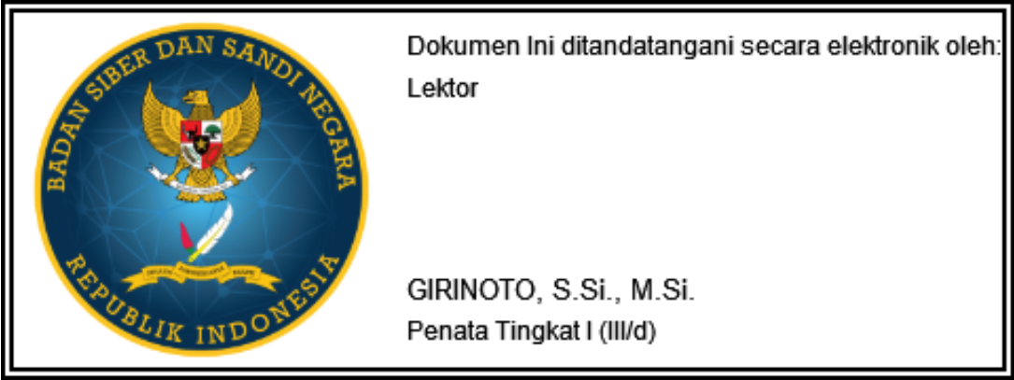

Girinoto, S.Si., M.Si
NIP. 197701092005011006

Dokumen ini telah ditandatangani secara elektronik menggunakan sertifikat elektronik yang diterbitkan oleh Balai Sertifikasi Elektronik (BSrE), Badan Siber dan Sandi Negara

LEMBAR PENGESAHAN

Proposal Tugas Akhir dengan:
JUDUL | : | Orkestrasi Multi-Agen LLM via Model Context Protocol untuk Otomasi Pengujian Keamanan Web Berstandar OWASP WSTG 4.2
PENULIS | : | Martua Raja Doli Pangaribuan
NPM | : | 2221101809
telah diperiksa dan disahkan oleh Tim Penguji Seminar Proposal Tugas Akhir di Bogor, pada tanggal 28 Maret 2026

Ketua Penguji Penguji I

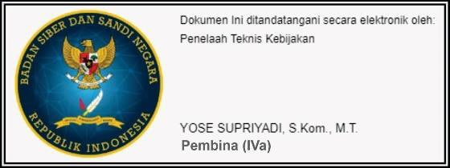
Yose Supriyadi, S.Kom., M.T.
NIP. 197709151998121001


Girinoto, S.Si., M.Si
NIP. 197701092005011006

Penguji II

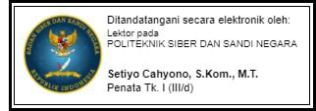
Setiyo Cahyono, S.Kom., M.T.
NIP. 197212241992121003

Dokumen ini telah ditandatangani secara elektronik menggunakan sertifikat elektronik yang diterbitkan oleh Balai Sertifikasi Elektronik (BSrE), Badan Siber dan Sandi Negara

ABSTRAK

Orkestrasi Multi-Agen LLM via Model Context Protocol untuk Otomasi Pengujian Keamanan Web Berstandar OWASP WSTG 4.2

oleh

Martua Raja Doli Pangaribuan
2221101809

Rekayasa Keamanan Siber

Keamanan aplikasi web merupakan aspek kritis dalam ekosistem digital modern. Pengujian keamanan secara konvensional masih menghadapi tiga permasalahan utama, yaitu fragmentasi alat pengujian yang tersebar dalam antarmuka command line dengan sintaks beragam, kompleksitas operasional yang memerlukan pemahaman teknis mendalam, serta inkonsistensi hasil pengujian akibat keterbatasan pendekatan single-agent yang rentan terhadap kehilangan konteks. Penelitian ini bertujuan mengembangkan prototipe sistem agentik AI berbasis Large Language Model (LLM) dengan arsitektur multi-agen yang terintegrasi melalui Model Context Protocol (MCP) untuk mengotomatisasi pengujian keamanan aplikasi web berdasarkan standar OWASP Web Security Testing Guide (WSTG) v4.2. Penelitian mengadopsi System Development Life Cycle (SDLC) Agile untuk pengembangan artefak sistem. Evaluasi dilakukan menggunakan OWASP Juice Shop sebagai benchmark dengan tujuh metrik pengukuran yang mencakup akurasi deteksi (Precision, Recall, F1-Score), efektivitas sistem (Task completion rate, Vulnerability Coverage, Detection Rate), dan usabilitas (System Usability Scale). Hasil yang diharapkan berupa prototipe sistem pengujian otomatis yang mampu mendeteksi kerentanan secara valid dengan cakupan pengujian yang lebih luas dibandingkan pendekatan konvensional.

viii + 41 halaman (2026)
Kata kunci : Model Context Protocol (MCP), Large Language Model (LLM), Agentic AI, Sistem Multi-Agen, Keamanan Aplikasi Web

DAFTAR ISI

Halaman
LEMBAR PENGESAHAN iv
ABSTRAK v
DAFTAR ISI vi
DAFTAR GAMBAR vii
DAFTAR TABEL viii
BAB I PENDAHULUAN 1
I.1 LATAR BELAKANG 1
I.2 RUMUSAN MASALAH 3
I.3 PEMBATASAN MASALAH 4
I.4 TUJUAN DAN MANFAAT 4
I.5 SISTEMATIKA PENULISAN 5
BAB II KAJIAN PUSTAKA 6
II.1 LANDASAN TEORI 6
II.2 PENELITIAN TERKAIT 17
II.3 KERANGKA KONSEPTUAL 21
BAB III METODOLOGI PENELITIAN 22
III.1 OBJEK PENELITIAN 22
III.2 JENIS PENELITIAN 22
III.3 DESAIN PENELITIAN 22
III.4 JADWAL PENELITIAN 33
DAFTAR PUSTAKA 35
DAFTAR RIWAYAT HIDUP 39

DAFTAR GAMBAR

Halaman
Gambar II.1 Alur Uji Penetrasi 7
Gambar II.2 Arsitektur Umum Multi-Agen 9
Gambar II.3 Komponen Arsitektur dan Spesifikasi MCP 11
Gambar II.4 Perbedaan dengan dan tanpa MCP 12
Gambar II.5 Plan-driven dan Agile Development 15
Gambar II.6 Kerangka Konseptual 21
Gambar III.1 Tahapan Agile SDLC 23
Gambar III.2 Incremental Development Cycle 23
Gambar III.3 Agent Cognitive Cycle 25
Gambar III.4 Arsitektur Sistem yang dikembangkan 28
Gambar III.5 Alur Eksekusi Sistem 30
Gambar III.6 Alur kerja per agen (Plan → Execute → Summarize) 31

DAFTAR TABEL

Halaman

Tabel II.1 Perbandingan Model LLM 8
Tabel II.2 Pendekatan Arsitektur Sistem Multi-Agen Berbasis LLM 10
Tabel II.3 11 Kategori Pengujian OWASP WSTG 4.2 13
Tabel II.4 Penelitian Terkait 18
Tabel III.1 Implementasi Agen Cognitive Cycle 26
Tabel III.2 Proses Iterasi Pengembangan Sistem 32

PENDAHULUAN

LATAR BELAKANG
Keamanan sistem digital masih menjadi tantangan utama di tengah keterhubungan layanan publik dan bisnis. Berdasarkan Lanskap Keamanan Siber Indonesia 2024 yang dirilis oleh Badan Siber dan Sandi Negara Republik Indonesia (BSSN), dilaporkan total 1.931 temuan celah keamanan pada aplikasi web, mobile, serta infrastruktur yang dimiliki oleh instansi pemerintah pusat, pemerintah daerah, dan sektor Infrastruktur Informasi Vital (IIV). Dari jumlah tersebut, 256 celah tergolong Critical, 405 termasuk dalam kategori High, dan 350 diklasifikasikan sebagai Medium [1]. Di tingkat global, laporan tahunan HackerOne 2024 mencatat sebanyak 78.042 laporan kerentanan yang valid, meningkat 12% dibanding tahun sebelumnya. Dari jumlah tersebut, 88% menargetkan aplikasi web, menjadikannya aset paling rentan dibandingkan aset lainnya [2]. Data tersebut menunjukkan bahwa aplikasi web tetap menjadi permukaan serangan yang perlu diprioritaskan dalam pengujian keamanan.

Pengujian keamanan aplikasi web secara konvensional dilakukan melalui uji penetrasi (penetration testing), yaitu metode yang mensimulasikan serangan siber yang sah terhadap suatu sistem untuk mengidentifikasi kerentanan yang dapat dieksploitasi [3]. Praktik ini umumnya dilaksanakan oleh profesional keamanan siber dari berbagai entitas, seperti Computer Security Incident Response Team (CSIRT) pada sektor pemerintah, tim Security Operations Center (SOC) pada organisasi besar, maupun konsultan keamanan independen. Namun demikian, sebagian besar alat uji keamanan yang tersedia masih tersebar dalam bentuk antarmuka baris perintah (command line interface) dengan perintah yang beragam, sehingga proses pengujian tidak hanya memerlukan pemahaman teknis tetapi juga memakan waktu yang relatif lama ketika dilakukan secara manual [4]. Keterbatasan sumber daya manusia dan kompleksitas operasional alat-alat ini menciptakan kesenjangan antara kebutuhan pengujian yang komprehensif dengan kapasitas pelaksanaan yang tersedia.

Seiring berkembangnya teknologi, integrasi Large Language Model (LLM) dalam keamanan siber menjadi topik yang kian dieksplorasi. Laporan State of Cybersecurity 2025 dari ISACA mencatat bahwa 32% organisasi telah menggunakan AI untuk otomasi deteksi dan respons ancaman, serta 28% untuk otomasi tugas keamanan rutin [5]. Meskipun tren penggunaan AI ini menunjukkan arah yang positif, pemanfaatan AI untuk otomasi pengujian keamanan aplikasi web secara spesifik masih belum banyak dieksplorasi. Beberapa penelitian terbaru mengeksplorasi pemanfaatan LLM untuk mengotomasi proses uji penetrasi, namun masing-masing masih memiliki keterbatasan yang perlu diatasi.
PentestGPT memperkenalkan arsitektur dengan tiga modul utama yaitu Reasoning, Generation, dan Parsing, yang mampu meningkatan performa task completion rate sebesar 228,6% dibandingkan dengan GPT-3.5. Meskipun demikian, penelitian ini mengidentifikasi loss of session context sebagai penyebab utama. Upaya mitigasi melalui perluasan token window (dari 8 ribu token menjadi 32 ribu token) maupun penggunaan vector database ditemukan belum mampu mengatasi masalah ini secara memadai karena keluaran alat pengujian yang besar [6]. HackSynth mengimplementasikan arsitektur dual-module yang terdiri dari komponen Planner dan Summarizer untuk uji penetrasi otomatis pada tantangan Capture The Flag (CTF). Meskipun demikian, evaluasinya didasarkan pada tantangan CTF dari platform PicoCTF dan OverTheWire, tanpa mengacu pada kerangka metodologi pengujian keamanan aplikasi web yang terstruktur seperti OWASP Web Security Testing Guide (WSTG) [7]. Sementara itu, PENTEST-AI mengimplementasikan arsitektur multi-agen dengan pembagian peran untuk scanning, exploit, validation, dan reporting, serta mengintegrasikan basis pengetahuan MITRE ATT&CK. Akan tetapi, kerangka MITRE ATT&CK yang digunakan bersifat umum dan tidak secara langsung mencerminkan prosedur pengujian yang spesifik untuk aplikasi web [8].

Dari ketiga penelitian tersebut, teridentifikasi dua kesenjangan utama yang konsisten. Pertama, tidak ada sistem yang menggunakan kerangka metodologi pengujian yang spesifik untuk aplikasi web. Kedua, tidak ada yang mengadopsi protokol komunikasi antaragen yang terstandarisasi untuk menjaga konsistensi konteks pengujian antaragen. Kedua kesenjangan ini secara bersama-sama membatasi efektivitas dan reprodusibilitas sistem yang telah dikembangkan sebelumnya.

Untuk mengatasi kesenjangan pertama, penelitian ini menggunakan OWASP Web Security Testing Guide (WSTG) versi 4.2 sebagai kerangka acuan. OWASP WSTG 4.2 menyediakan panduan pengujian yang komprehensif dengan lebih dari 90 skenario uji yang terbagi ke dalam 11 kategori, mencakup Information Gathering, Configuration and Deployment Management Testing, Identity Management Testing, Authentication Testing, Authorization Testing, Session Management Testing, Input Validation Testing, Testing for Error Handling, Testing for Weak Cryptography, Business Logic Testing, dan Client-side Testing [9]. Kesebelas kategori pengujian tersebut secara konvensional dijalankan secara manual dan sekuensial oleh pentester, di mana setiap kategori memerlukan keahlian, alat, teknik, dan konteks pemahaman yang berbeda. Kompleksitas ini menjadi dasar logis bagi perancangan sistem agentik AI dengan arsitektur multi-agen, di mana masing-masing agen dirancang sebagai spesialis yang bertanggung jawab atas satu atau beberapa kategori pengujian.

Untuk mengatasi kesenjangan kedua, diperlukan mekanisme komunikasi antaragen yang mampu menjaga konsistensi konteks. Terdapat beberapa protokol yang dapat dipertimbangkan, yakni pendekatan berbasis REST API, Agent-to-Agent Protocol (A2A) dan Model Context Protocol (MCP). Pendekatan REST API bersifat stateless (tidak menyimpan konteks antarpemanggilan) sehingga konteks pengujian harus dikelola secara manual dan berpotensi hilang di antara pemanggilan agen [10]. Agent-to-Agent Protocol (A2A) yang dikembangkan oleh Google dirancang untuk komunikasi dan kolaborasi langsung antaragen, namun fokus utamanya adalah pertukaran tugas dan interoperabilitas antaragen, bukan pada interaksi agen dengan alat atau sumber data terstruktur, sehingga dukungan terhadap aspek tersebut tetap memerlukan mekanisme tersendiri di luar protokol [11]. Model Context Protocol (MCP) yang diperkenalkan oleh Anthropic pada November 2024 yang merupakan standar terbuka berbasis JSON-RPC 2.0. Protokol ini dirancang secara khusus agar LLM dapat memanggil alat (tools) eksternal, mengakses sumber data (resources), dan menggunakan templat instruksi (prompts) melalui satu protokol konsisten dalam sesi yang persisten [12], [13]. Karakteristik ini memungkinkan konteks pengujian, termasuk temuan, status eksekusi, dan artefak antarpengujian dapat dipertahankan selama sesi pengujian, menjadikan MCP sebagai pilihan yang paling sesuai untuk mengatasi kesenjangan kedua.

Berdasarkan rangkaian temuan dan kesenjangan yang telah diuraikan, penelitian ini mengembangkan sistem orkestrasi multi-agen berbasis LLM yang terintegrasi melalui MCP untuk mengotomatisasi pengujian keamanan aplikasi web sesuai dengan standar OWASP WSTG v4.2. Kebaruan penelitian ini terletak pada dua aspek yang saling melengkapi, yaitu dari sisi arsitektural dan protokoler. Dari sisi arsitektural yaitu, dekomposisi pengujian keamanan web ke dalam agen-agen spesialis yang selaras secara langsung dengan 11 kategori OWASP WSTG v4.2, yang belum diterapkan pada penelitian sebelumnya. Dari sisi protokoler, yaitu pemanfaatan MCP sebagai lapisan komunikasi terstandarisasi antaragen dalam domain pengujian keamanan web, yang sejauh tinjauan literatur belum ditemukan pada penelitian sebelumnya.

RUMUSAN MASALAH
Berdasarkan latar belakang yang telah diuraikan, rumusan permasalahan dalam penelitian Tugas Akhir ini, yaitu:
- Seberapa akurat sistem multi-agen berbasis LLM dalam mendeteksi kerentanan yang telah dikonfirmasi pada aplikasi OWASP Juice Shop, diukur menggunakan metrik Precision, Recall, dan F1-Score berdasarkan daftar kerentanan referensi resmi yang tersedia pada platform tersebut, sesuai dengan kategori pengujian OWASP Web Security Testing Guide (WSTG) v4.2?
- Bagaimana kinerja dan usabilitas sistem, ditinjau dari Task completion rate (TCR), Vulnerability Coverage, Detection Rate dan System Usability Scale (SUS)?

PEMBATASAN MASALAH
Dalam penelitian Tugas Akhir ini, terdapat beberapa pembatasan yang digunakan meliputi:
- Penelitian ini difokuskan pada pengujian keamanan aplikasi web berdasarkan kategori dan panduan OWASP Web Security Testing Guide (WSTG) v4.2.
- Target pengujian menggunakan aplikasi web dummy OWASP Juice Shop, yang secara sengaja dirancang OWASP sebagai platform uji kerentanan dengan daftar kerentanan referensi yang terdokumentasi, sehingga memungkinkan evaluasi berbasis ground truth yang terverifikasi.
- Pengujian keamanan hanya menggunakan alat open source tertentu yang terintegrasi melalui Model Context Protocol.
- Evaluasi sistem berfokus pada metrik internal Task completion rate (TCR), Vulnerability Coverage, Detection Rate, Precision, Recall, dan F1-Score, di mana TCR didefinisikan berdasarkan jumlah skenario uji WSTG yang dapat direpresentasikan oleh OWASP Juice Shop dan berhasil dieksekusi oleh sistem.
- Model LLM yang digunakan adalah Qwen-3-4B yang di-deploy secara lokal, tanpa ketergantungan pada layanan model berbasis cloud, guna memastikan reprodusibilitas dan privasi pengujian.
- Evaluasi usabilitas menggunakan System Usability Scale (SUS) melibatkan minimal 5 responden praktisi keamanan siber dengan pengalaman uji penetrasi.
- Penelitian ini tidak mencakup aspek fine-tuning atau pelatihan ulang model LLM.

TUJUAN DAN MANFAAT

Tujuan
Tujuan dari penelitian ini yaitu:
- Mengembangkan sistem multi-agen berbasis Large Language Model (LLM) yang mampu mengotomatisasi proses pengujian keamanan aplikasi web sesuai standar OWASP Web Security Testing Guide (WSTG) v4.2, dengan memanfaatkan Model Context Protocol (MCP) sebagai kerangka komunikasi antarkomponen untuk integrasi alat uji open source.
- Mengevaluasi efektivitas dan akurasi sistem dalam mendeteksi kerentanan keamanan aplikasi web menggunakan OWASP Juice Shop sebagai lingkungan pengujian benchmark, dengan metrik Precision, Recall, F1-Score (F-Measure), Task completion rate (TCR), Vulnerability Coverage, Detection Rate dan System Usability Scale (SUS).

Manfaat
Penelitian ini diharapkan dapat bermanfaat bagi seluruh pihak. Beberapa manfaat yang diharapkan di antaranya adalah:
- Menambah kontribusi ilmiah di bidang keamanan siber melalui pengembangan agentik AI berbasis LLM yang terintegrasi dengan alat vulnerability assessment melalui Model Context Protocol (MCP) dan standar OWASP WSTG v4.2.
- Mempermudah praktisi keamanan dalam melakukan uji penetrasi terhadap aplikasi web tanpa membutuhkan pemahaman teknis mendalam terhadap alat uji.
- Memperkuat posisi Politeknik Siber dan Sandi Negara sebagai institusi yang mendukung riset inovatif dalam bidang pertahanan siber nasional.

SISTEMATIKA PENULISAN
Penulisan Proposal ini terbagi menjadi tiga bab yang saling berkaitan membentuk satu kesatuan dengan sistematika penulisan sebagai berikut:
BAB I | : | PENDAHULUAN
 |  | Bab ini membahas mengenai latar belakang masalah, rumusan masalah, pembatasan masalah, tujuan dan manfaat, serta sistematika penulisan.
BAB II | : | KAJIAN PUSTAKA
 |  | Bab ini membahas konsep-konsep dasar, teori, dan hasil penelitian terdahulu yang berkaitan dengan Uji Penetrasi, Large Language Model (LLM), Model Context Protocol (MCP), serta OWASP Web Security Testing Guide (WSTG) v4.2 sebagai standar acuan dan metrik evaluasi.
BAB III | : | METODOLOGI PENELITIAN
 |  | Bab ini membahas metodologi penelitian yang digunakan, meliputi desain penelitian berbasis System Development Life Cycle (SDLC) dengan pendekatan Agile iteratif-inkremental pada tahap implementasi, perancangan arsitektur sistem multi-agen, skenario pengujian menggunakan checklist OWASP WSTG v4.2, serta metode evaluasi kinerja sistem.

KAJIAN PUSTAKA

LANDASAN TEORI
Pada bagian ini akan membahas mengenai konsep-konsep dan teori-teori yang mendukung pelaksanaan penelitian, meliputi Uji Penetrasi, OWASP Web Security Testing Guide (WSTG), Large Language Model (LLM), Model Context Protocol (MCP) dan metrik evaluasi.

Keamanan Aplikasi Web
Keamanan aplikasi web merupakan praktik, teknik, dan tindakan yang diimplementasikan untuk melindungi aplikasi web dari kerentanan, serangan, dan akses tidak sah, dengan tujuan memastikan kerahasiaan (confidentiality), integritas (integrity), dan ketersediaan (availability) dari aplikasi web beserta data yang diproses [14]. Menurut OWASP Web Security Testing Guide v4.2, pengujian keamanan aplikasi web merupakan proses manajemen risiko teknis untuk memastikan bahwa countermeasures aplikasi memenuhi tingkat penerimaan yang layak, yang mencakup pengujian pada berbagai komponen arsitektur mulai dari web server, application server, hingga database server [9].

Ancaman terhadap aplikasi web umumnya muncul akibat kelemahan dalam mekanisme autentikasi, validasi input, dan konfigurasi sistem. Jenis serangan yang paling sering ditemukan meliputi SQL Injection, Cross-Site Scripting (XSS), Cross-Site Request Forgery (CSRF), Broken Authentication, dan Server-Side Request Forgery (SSRF) [15]. Pemahaman terhadap berbagai jenis ancaman ini menjadi dasar bagi perancangan agen-agen spesialis dalam sistem yang dikembangkan, di mana setiap agen harus memahami konteks ancaman pada kategori pengujian yang menjadi tanggung jawabnya.

Uji Penetrasi
Uji penetrasi merupakan salah satu metode penting dalam peningkatan keamanan sistem dengan cara mensimulasikan serangan untuk menemukan celah yang dapat dieksploitasi [16]. Menurut National Institute of Standards and Technology (NIST), uji penetrasi adalah bentuk penilaian khusus yang dilakukan terhadap sistem informasi atau komponen tertentu untuk mengidentifikasi kerentanan yang berpotensi dimanfaatkan oleh pihak tidak berwenang [17]. Tujuan utama uji penetrasi adalah mengevaluasi sistem, mendeteksi potensi kelemahan, dan memberikan rekomendasi langkah perbaikan guna memperkuat keamanan secara keseluruhan.

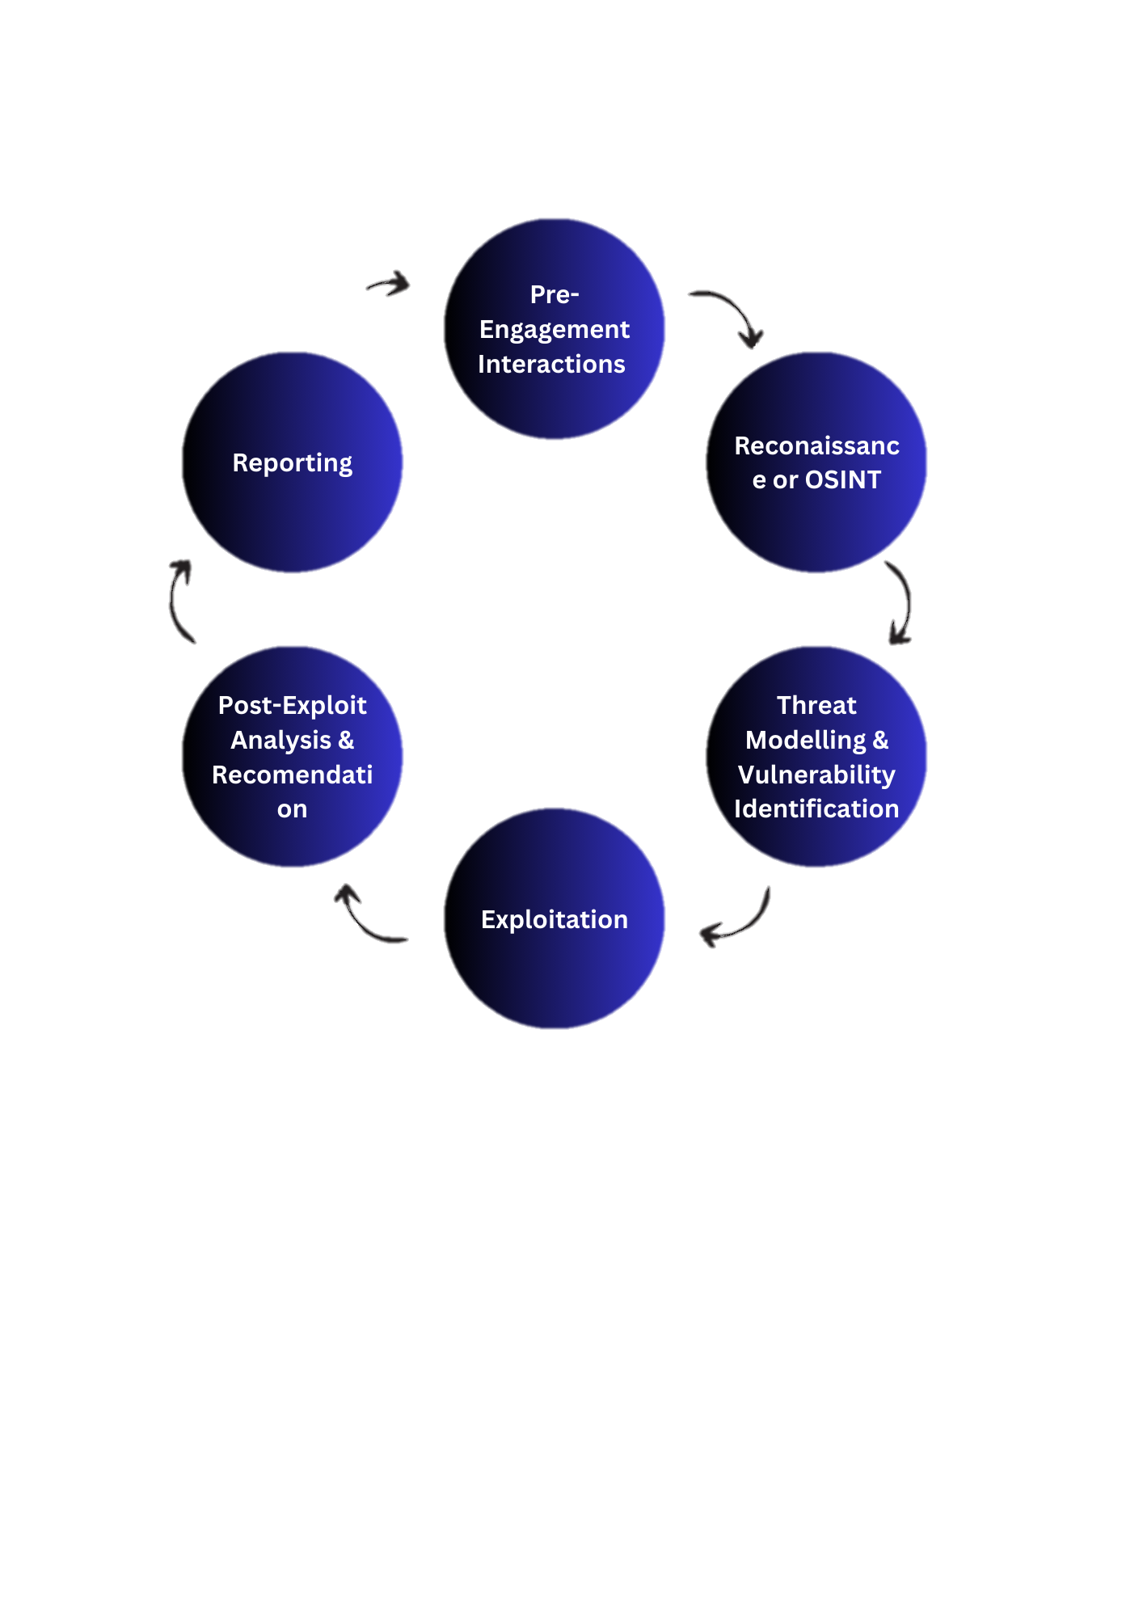
Gambar II.1 Alur Uji Penetrasi
Individu atau tim yang melaksanakan uji penetrasi disebut pentester. Dalam praktiknya, seorang pentester berperan layaknya penyerang dan mengikuti serangkaian tahapan yang umumnya dibagi menjadi lima fase: pengintaian, pemindaian, penilaian kerentanan, eksploitasi, dan pelaporan [3]. Kelima fase tersebut saling berkaitan, dimulai dari:
- Pengintaian (Reconnaissance)
Mengumpulkan informasi awal terkait target, seperti nama domain utama, subdomain, alamat IP, firewall yang digunakan, port yang terbuka, dan data teknis lainnya. Informasi ini menjadi landasan untuk tahapan berikutnya.
- Pemindaian (Scanning)
Menggunakan berbagai alat untuk mendapatkan detail tambahan seperti layanan aktif, versi perangkat lunak, sistem operasi, dan konfigurasi jaringan.
- Identifikasi Kerentanan (Vulnerability Assessment)
Memanfaatkan hasil dua fase sebelumnya untuk mengidentifikasi celah keamanan yang ada.
- Eksploitasi (Exploitation)
Menguji celah yang ditemukan untuk membuktikan dampaknya terhadap keamanan sistem.
- Pelaporan (Report Generation)
Menyusun laporan temuan yang berisi jenis kerentanan, bukti pendukung, dan potensi risiko yang diakibatkan.

Large Language Model (LLM)
Large Language Model (LLM) merupakan kelas model pembelajaran mesin yang dirancang untuk memahami, memproses, dan menghasilkan teks dalam bahasa alami. Model ini dilatih menggunakan miliaran parameter pada korpus teks yang sangat besar. Secara umum, LLM bekerja dengan memprediksi token berikutnya berdasarkan token-token sebelumnya melalui proses pre-training pada korpus berskala besar, kemudian fine-tuning untuk menyesuaikan model pada tugas spesifik [18]. Dalam konteks penelitian ini, tabel berikut menyajikan perbandingan beberapa model LLM yang relevan ditinjau dari aspek tipe akses, skala parameter, lisensi, dan biaya operasional:

Tabel II.1 Perbandingan Model LLM [19]
Model | Tipe | Parameter | Lisensi | Biaya
GPT-4 | API | ±1.76T | Proprietary | Berbayar/token
GPT 3.5 Turbo | API | ±175B | Proprietary | Berbayar/token
Llama | Open source | 8B/70B/405B | Meta License | Gratis (lokal)
Mistral | Open source | 7B/14B/72B | Apache 2.0 | Gratis (lokal)
Qwen 3 | Open source | 0.6B/1.7B/4B/8B/14B/32B | Apache 2.0 | Gratis (lokal)

Berdasarkan pertimbangan terhadap kebutuhan function calling yang andal untuk pemanggilan alat MCP, kemampuan reasoning multi-langkah, serta keterbatasan sumber daya komputasi (deployment lokal pada GPU consumer-grade dengan VRAM 4 GB), penelitian ini menggunakan model Qwen-3-4B sebagai LLM utama. Qwen 3 merupakan generasi terbaru dari keluarga model Qwen yang menyediakan arsitektur dense maupun Mixture-of-Experts (MoE) dengan skala parameter 0,6 hingga 235 miliar [20].

Sistem Multi Agen
Sistem multi-agen (Multi-Agent System/MAS) adalah sistem komputasi yang mempertemukan sejumlah agen yang saling berinteraksi di dalam suatu lingkungan bersama, di mana setiap agen didefinisikan sebagai sistem komputasional yang dapat bertindak secara mandiri untuk mencapai tujuan tertentu berdasarkan masukan dari lingkungannya [21]. Setiap agen dalam MAS memiliki tingkat otonomi tersendiri, sehingga memunculkan dinamika interaksi yang kompleks melalui mekanisme korelasi dan koordinasi, yang diwujudkan dalam pola perilaku kooperatif maupun kompetitif. Karakteristik inilah yang menjadikan MAS mampu menangani permasalahan yang terlalu rumit atau bahkan mustahil diselesaikan oleh satu agen saja, dengan memanfaatkan kolaborasi dan optimasi kerja sama antaragen [22].

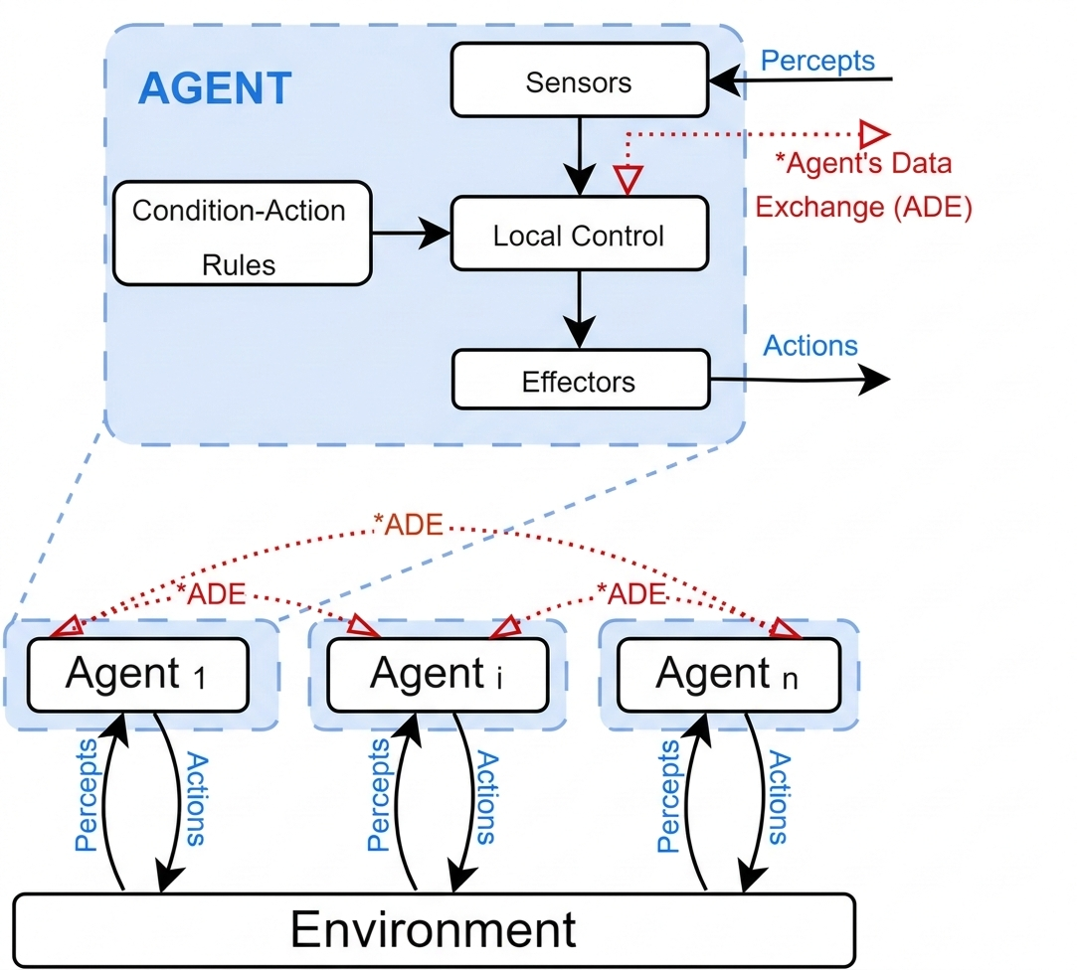
Gambar II.2 Arsitektur Umum Multi-Agen [21]

Dari sisi arsitektur, MAS dapat dibangun dalam skema terpusat maupun terdistribusi, keduanya dengan alur kerja yang terstruktur demi memastikan efektivitas implementasinya. Maldonado et al. (2024) memperkenalkan model konseptual FC-MAS yang tersusun atas lima lapisan abstrak sebagai upaya penyederhanaan dan standarisasi pemahaman terhadap komponen-komponen MAS, meliputi aspek sinkronisasi, koordinasi, hingga manajemen jaringan antar agen [21].

Perkembangan LLM telah membawa evolusi signifikan dalam sistem multi-agen. Jika sebelumnya komunikasi antaragen terbatas pada pertukaran simbolik dengan aturan kaku, kini agen berbasis LLM dapat berkomunikasi menggunakan bahasa alami dan melakukan penalaran kontekstual secara adaptif [23]. Terdapat beberapa pendekatan arsitektur dalam perancangan sistem multi-agen berbasis LLM yang telah diidentifikasi dalam literatur:

Tabel II.2 Pendekatan Arsitektur Sistem Multi-Agen Berbasis LLM
Pendekatan | Deskripsi | Contoh Implementasi
Sequential / Pipeline | Agen dieksekusi secara berurutan, output agen pertama menjadi input agen berikutnya. | HackSynth (Planner → Summarizer) [7]
Hierarchical / Orchestrator | Terdapat agen koordinator (orchestrator) yang mendelegasikan tugas ke sub-agen spesialis berdasarkan konteks. | PentestGPT (reasoning → generation → parsing) [6]
Role-based / Specialized | Setiap agen memiliki peran dan keahlian spesifik yang sesuai dengan domain tertentu. | PENTEST-AI (scanning, exploit, validation, reporting) [8]
Collaborative / Peer-to-peer | Agen setara yang berkomunikasi langsung dan berbagi informasi tanpa hierarki. | ChatDev [24]

Penelitian ini mengadopsi kombinasi pendekatan hierarchical dan role-based, di mana terdapat agen koordinator yang mengorkestrasi tugas pengujian, sementara setiap sub-agen memiliki spesialisasi yang selaras dengan 11 kategori pengujian dalam OWASP WSTG v4.2. Untuk mendukung komunikasi antaragen yang terstandarisasi, penelitian menggunakan Model Context Protocol (MCP) sebagai lapisan protokol yang menghubungkan seluruh agen, sebagaimana diuraikan pada subbab berikut. Pendekatan ini dipilih karena memungkinkan pembagian tugas yang terstruktur sesuai standar pengujian yang digunakan, sekaligus menjaga koordinasi dan konsistensi konteks melalui Model Context Protocol (MCP) sebagai lapisan komunikasi antaragen.

Model Context Protocol (MCP)
Model Context Protocol (MCP) adalah standar terbuka yang diperkenalkan oleh Anthropic pada November 2024. untuk menstandarisasi cara sistem kecerdasan buatan mengintegrasikan dan berbagi data dengan alat eksternal [12].

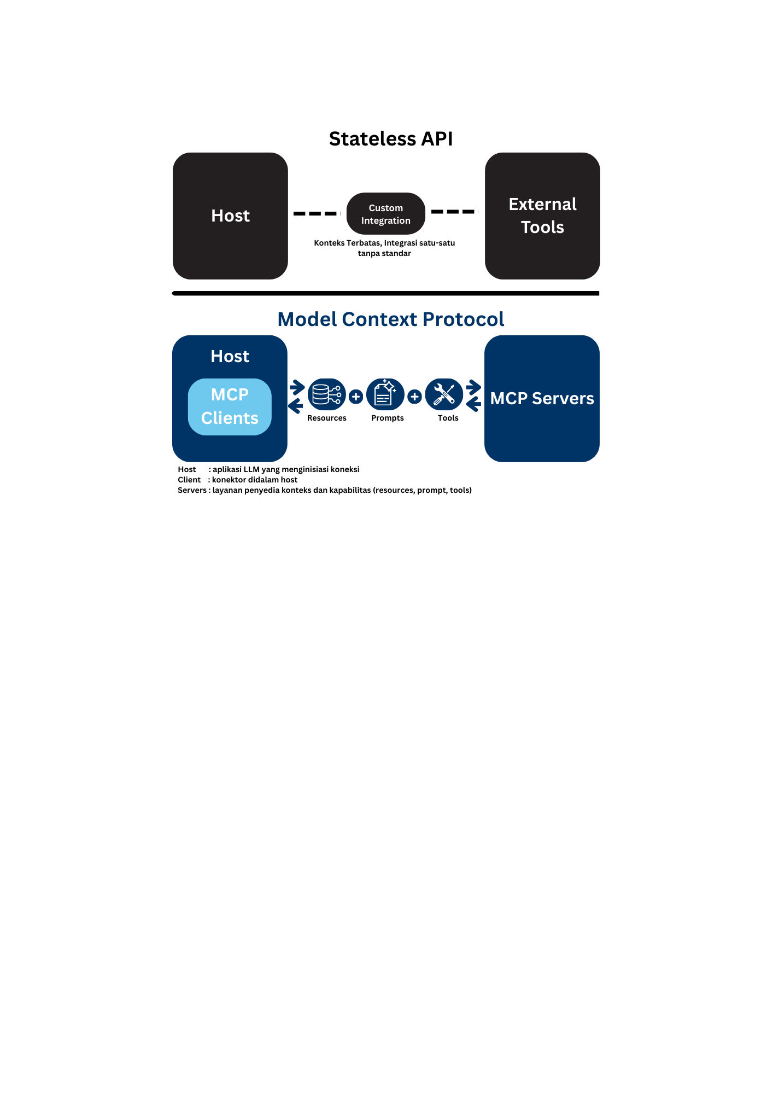
Gambar II.3 Komponen Arsitektur dan Spesifikasi MCP [13] (gambar diolah oleh penulis)

MCP mendefinisikan tiga komponen arsitektur utama: Hosts sebagai aplikasi LLM yang menginisiasi koneksi, Clients sebagai konektor dalam aplikasi host, dan servers sebagai layanan yang menyediakan konteks dan kapabilitas [13]. Spesifikasi ini mendefinisikan fitur server meliputi Resources (data konteks untuk pengguna atau model AI), Prompts (pesan bertemplat), Tools (fungsi yang dapat dieksekusi oleh model AI) [13]. Tujuan dari protokol ini adalah menyediakan mekanisme yang sederhana dan konsisten dalam tiga aspek utama, yaitu penemuan kapabilitas perangkat (tool discovery), pemanggilan perangkat (tool invocation), serta pemrosesan hasil yang dikembalikan melalui skema interaksi yang telah didefinisikan secara formal [25].

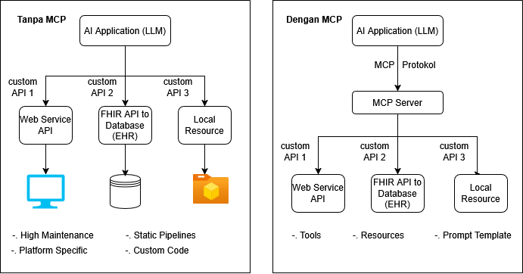
Gambar II.4 Perbedaan dengan dan tanpa MCP [26]

Gambar II.4 mengilustrasikan perbandingan antara dua pendekatan integrasi sistem kecerdasan buatan, yaitu pendekatan tradisional dan pendekatan berbasis Model Context Protocol (MCP). Pada pendekatan tradisional (sisi kiri), LLM berkomunikasi secara langsung dengan sejumlah API kustom yang bersifat spesifik terhadap platform. Kondisi ini mengakibatkan tingginya kompleksitas pemeliharaan sistem serta ketergantungan yang erat antarkomponen (tight coupling), sehingga setiap perubahan pada satu API berpotensi berdampak pada keseluruhan sistem. Sebaliknya pendekatan MCP (sisi kanan) mengadopsi arsitektur yang lebih terpusat, di mana akses terhadap alat (tools), sumber daya (resources), dan templat prompt dikelola melalui sebuah server MCP yang terpadu. Salah satu keunggulan utama dari arsitektur ini adalah kemampuannya dalam memisahkan (decoupling) model AI dari fungsi-fungsi eksternal, sehingga LLM tidak lagi memerlukan pelatihan khusus yang memuat pengetahuan spesifik mengenai suatu perangkat atau layanan tertentu. Berbeda dengan pendekatan integrasi yang ditulis secara statis (hardcoded), model pada arsitektur MCP dapat melakukan kueri secara dinamis terhadap server MCP yang tersedia pada saat runtime. Model kemudian menentukan perangkat yang akan digunakan berdasarkan konteks dan tujuan dari instruksi yang diberikan, sehingga sistem menjadi lebih adaptif dan mudah dikembangkan [27].

Penting untuk diperjelas bahwa dalam penelitian ini, MCP berfungsi sebagai lapisan akses alat (tool access layer) yang terpadu, yakni mekanisme terstandarisasi bagi agen-agen spesialis untuk memanggil alat-alat uji keamanan. Sementara itu, mekanisme berbagi konteks antaragen yang bertujuan menjaga konsistensi informasi pengujian sepanjang sesi diwujudkan melalui shared context database berbasis PostgreSQL yang diekspos sebagai resource pada MCP Server. Dengan demikian, PostgreSQL berperan sebagai shared memory yang memungkinkan konteks pengujian dipertahankan secara koheren tanpa kehilangan informasi penting antaragen, sedangkan MCP menyediakan antarmuka terstandarisasi bagi agen untuk mengakses baik alat (tools) maupun konteks bersama (resources) tersebut.

OWASP Web Security Testing Guide (WSTG) v4.2
OWASP Web Security Testing Guide (WSTG) adalah panduan terbuka yang disusun oleh komunitas Open Worldwide Application Security Project (OWASP) untuk melakukan pengujian keamanan aplikasi web secara menyeluruh. Edisi v4.2 mencakup lebih dari 90 skenario pengujian yang terbagi ke dalam 11 kategori [9].

Dalam konteks penelitian ini, OWASP WSTG v4.2 difungsikan sebagai kerangka dekomposisi tugas yang menstrukturkan pembagian tanggung jawab antaragen dalam sistem multi-agen yang dikembangkan. Setiap agen spesialis dirancang untuk bertanggung jawab atas satu atau beberapa kategori pengujian WSTG, sehingga kompleksitas pengujian keamanan yang secara konvensional ditangani oleh seorang pentester tunggal dapat didistribusikan secara paralel dan sistematis. Adapun kesebelas kategori pengujian yang dimaksud tercantum pada Tabel II.3 berikut:

Tabel II.3 11 Kategori Pengujian OWASP WSTG 4.2
Kode | Kategori | Cakupan Pengujian
WSTG-INFO | Information Gathering | Enumerasi subdomain, directory listing, identifikasi teknologi server, banner grabbing, dan pemetaan infrastruktur target.
WSTG-CONF | Configuration & Deployment Management Testing | Pemeriksaan konfigurasi server, keberadaan file sensitif, security header, dan kesalahan konfigurasi deployment.
WSTG-IDNT | Identity Management Testing | Pemeriksaan pengelolaan identitas pengguna, enumerasi akun, dan kebijakan nama akun.
WSTG-ATHN | Authentication Testing | Pemeriksaan mekanisme autentikasi, kebijakan password, autentikasi multi-faktor, dan proteksi terhadap brute-force.
WSTG-ATHZ | Authorization Testing | Pemeriksaan kontrol otorisasi, Insecure Direct Object Reference (IDOR), serta privilege escalation horizontal dan vertikal.
WSTG-SESS | Session Management Testing | Pemeriksaan cookie flags, session fixation, session hijacking, dan session timeout.
WSTG-INPV | Input Validation Testing | Pemeriksaan validasi masukan mencakup SQL Injection, XSS, Command Injection, Server Side Template Injection, Server Side Request Forgery, dan unggah file berbahaya.
WSTG-ERRH | Error Handling Testing | Pemeriksaan pengungkapan informasi sensitif melalui pesan kesalahan, stack trace, dan log aplikasi.
WSTG-CRYP | Cryptography Testing | Pemeriksaan konfigurasi TLS/SSL, enkripsi data saat disimpan dan ditransmisikan, serta manajemen kunci kriptografi.
WSTG-BUSL | Business Logic Testing | Pemeriksaan penyalahgunaan alur bisnis yang valid (logic flaws), bypass validasi, dan manipulasi proses transaksi.
WSTG-CLNT | Client-side Testing | Pemeriksaan keamanan sisi klien: DOM-based XSS, CORS, Content Security Policy (CSP), penyimpanan lokal, dan dependensi JavaScript.

Tabel diatas menunjukkan bahwa alur yang diterapkan dalam penelitian ini adalah OWASP WSTG 4.2. Dimana OWASP WSTG 4.2 mendefinisikan kategori pengujian melalui 11 kategori, lalu masing-masing kategori diwakili oleh satu agen spesialis. Nantinya setiap agen menentukan dan mengeksekusi alat yang relevan pada saat implementasi. Pendekatan ini menjamin bahwa arsitektur multi-agen memiliki landasan metodologis yang dapat dipertanggungjawabkan secara akademis dan reprodusibel.

Model Pengembangan Sistem
System Development Life Cycle (SDLC) merupakan kerangka kerja yang digunakan untuk merancang dan membangun sistem perangkat lunak secara terstruktur. Model ini menjelaskan tahapan kerja mulai dari analisis kebutuhan hingga evaluasi hasil sistem yang telah dikembangkan [28]. Sommerville membedakan dua pendekatan utama dalam pengembangan perangkat lunak, yaitu Plan-based development dan Agile development. Pendekatan Plan-based, yang diwakili oleh model Waterfall, bersifat sekuensial di mana setiap fase harus diselesaikan secara tuntas sebelum fase berikutnya dimulai. Pendekatan ini efektif untuk proyek dengan kebutuhan yang telah terdefinisi secara lengkap di awal. Sebaliknya, pendekatan Agile bersifat iteratif di mana requirements engineering dan design/implementation dilakukan secara bersamaan dan berulang, memungkinkan penyesuaian berkelanjutan berdasarkan hasil evaluasi setiap iterasi [29].

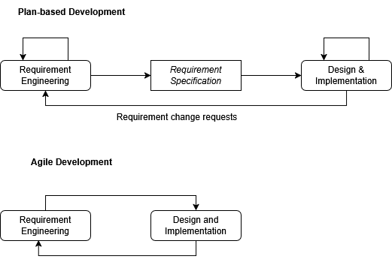
Gambar II.5 Plan-driven dan Agile Development
Pengembangan sistem berbasis LLM memiliki karakteristik yang berbeda secara fundamental dari pengembangan perangkat lunak konvensional. Proses prompt engineering, penyesuaian perilaku agen, serta integrasi dengan alat-alat eksternal melalui protokol seperti MCP bersifat eksperimental dan memerlukan evaluasi berulang [30]. Kebutuhan teknis tidak sepenuhnya dapat didefinisikan di awal karena respons LLM terhadap prompt tertentu baru dapat dievaluasi setelah implementasi.

Berdasarkan pertimbangan tersebut, penelitian ini mengadopsi model SDLC Agile dengan pendekatan iteratif-inkremental untuk pengembangan artefak sistem. Sommerville menjelaskan bahwa dalam pengembangan inkremental, spesifikasi, pengembangan, dan validasi dilakukan secara berbarengan dan berulang. Setiap siklus pengembangan menghasilkan versi sistem dengan fungsionalitas yang semakin lengkap, mulai dari initial version hingga final version. Pendekatan ini memungkinkan evaluasi berkelanjutan dan penyesuaian berdasarkan hasil dari setiap iterasi [29]. Implikasi dari pendekatan ini terhadap desain penelitian dijabarkan secara rinci pada Bab III.

Metode Pengujian dan Evaluasi
Evaluasi sistem yang dikembangkan dalam penelitian ini menggunakan dua kategori metrik, yaitu metrik efektivitas deteksi kerentanan dan metrik usabilitas sistem. Metrik efektivitas mengadopsi konsep dari bidang information retrieval yang telah menjadi standar dalam evaluasi sistem deteksi dan klasifikasi [31]. Metrik usabilitas menggunakan instrumen terstandar yang telah divalidasi secara empiris untuk mengukur persepsi pengguna terhadap sistem [32]. Adapun ketiga tahapannya sebagai berikut:
- Evaluasi Akurasi Deteksi Kerentanan
Akurasi deteksi kerentanan dievaluasi menggunakan metrik Precision, Recall, dan F1-Score yang diadopsi dari penelitian Izzat et al. (2025) dalam sistem DVMS (Distributed Vulnerability Management System). Metrik ini merupakan standar dalam evaluasi sistem klasifikasi biner yang membedakan antara kerentanan yang terdeteksi dengan benar (True Positive), kerentanan yang terlewat (False Negative), dan temuan yang salah (False Positive) [33].
- Precision
Mengukur proporsi kerentanan yang dilaporkan sistem yang benar-benar valid, dihitung dengan formula:
$Precision=\frac{TP}{(TP+FP)}$ (2.1)
- Recall
Mengukur proporsi kerentanan aktual yang berhasil dideteksi oleh sistem , dihitung dengan formula:
$Recall=\frac{TP}{(TP+FN)}$ (2.2)
- F1-Score
Merupakan harmonic mean dari Precision dan Recall yang memberikan keseimbangan antara kedua metrik tersebut, dihitung dengan formula:
$F1 Score=\frac{2(Precision×Recall)}{(Precision+Recall)}$ (2.3)
- Evaluasi Efektivitas Deteksi Kerentanan
Evaluasi efektivitas sistem dilakukan untuk menilai kemampuan sistem dalam mendeteksi kerentanan aplikasi web secara otomatis, akurat, dan efisien. Penilaian dilakukan menggunakan beberapa indikator utama:
- Task completion rate (TCR)
Task completion rate (TCR) mengukur persentase keberhasilan sistem dalam menyelesaikan skenario uji yang dapat direpresentasikan oleh OWASP Juice Shop. Persamaan TCR ditetapkan setelah pemetaan awal skenario WSTG terhadap fitur Juice Shop.
$TCR=\frac{Jumlah Test Case Selesai}{Total Test Case WSTG yang relevan}×100\%$ (2.4)
- Vulnerability Coverage (VC)
Mengadopsi metodologi dari penelitian Echefunna et al. (2024), Vulnerability Coverage mengukur persentase endpoint atau fitur aplikasi yang berhasil dievaluasi oleh sistem. Penelitian baseline menggunakan OWASP Juice Shop sebagai test platform, yang memiliki 329 endpoint dan 100+ tantangan keamanan terdokumentasi. Baseline coverage berkisar antara 28.3% (Acunetix) hingga 71% (Burp Suite Pro), dengan rata-rata 43.5% untuk commercial tools [34].
$VC=\frac{Endpoint Terevaluasi}{Total Endpoint}×100\%$ (2.5)
- Detection Rate (DR)
Detection Rate mengukur kemampuan sistem dalam menemukan kerentanan aktual yang ada pada aplikasi target, dihitung sebagai persentase kerentanan yang terdeteksi dari total kerentanan yang diketahui (ground truth). Baseline Detection Rate commercial tools berkisar antara 13% (Acunetix) hingga 28.26% (OWASP ZAP) pada platform OWASP Juice Shop [34].
$DR=\frac{Kerentanan Terdeteksi}{Total Kerentanan}×100\%$ (2.6)
- Evaluasi Usability Sistem
Usabilitas sistem dievaluasi menggunakan System Usability Scale (SUS), instrumen evaluasi terstandar yang dikembangkan oleh Brooke dan telah divalidasi melalui berbagai studi empiris. SUS terdiri dari 10 pernyataan yang dijawab menggunakan skala Likert 5 poin, dengan pernyataan bernomor ganjil bersifat positif dan pernyataan bernomor genap bersifat negatif. Skor SUS dihitung dengan menjumlahkan kontribusi setiap item lalu mengalikannya dengan 2.5 untuk menghasilkan skor dalam rentang 0-100. Interpretasi skor SUS mengacu pada skala adjektif di mana skor di atas 68 dianggap di atas rata-rata, skor 68 merupakan rata-rata, dan skor di bawah 68 dianggap di bawah rata-rata [32].

Melalui tiga tahapan pengujian ini, penelitian diharapkan mampu menilai sistem secara menyeluruh, baik dari sisi keberfungsian teknis, efektivitas dalam mendeteksi kerentanan, maupun tingkat kenyamanan pengguna. Pendekatan ini memastikan bahwa sistem yang dikembangkan tidak hanya valid secara teknis, tetapi juga memiliki nilai praktis dalam penerapan pengujian keamanan aplikasi web secara otomatis sesuai standar OWASP WSTG v4.2.

PENELITIAN TERKAIT
Terdapat beberapa penelitian sebelumnya yang berkaitan dengan uji penetrasi. Berikut disajikan pembahasan dari literature review yang telah dilakukan penulis terhadap beberapa penelitian terkait.

Tabel II.4 Penelitian Terkait
No | Peneliti dan Tahun Terbit | Topik Penelitian | Hasil Penelitian | Keterkaitan
1 | Deng et Al (2024) [6] | PentestGPT: An LLM-empowered Automatic Penetration Testing Tool | Penelitian ini memperkenalkan PentestGPT, framework otomatisasi uji penetrasi berbasis LLM yang meniru kolaborasi tim penguji keamanan manusia melalui tiga modul utama: Reasoning, Generation, dan Parsing. Sistem ini diuji pada dataset HackTheBox dan VulnHub, menunjukkan peningkatan Task completion rate sebesar 228,6% dibanding GPT-3.5, serta mampu menyelesaikan tantangan nyata pada picoMini CTF. Pendekatan ini menegaskan potensi LLM dalam melakukan semi-autonomous uji penetrasi dengan bimbingan manusia (human-in-the-loop). | Struktur modular sistem multi-agen, penggunaan task tree reasoning, serta evaluasi kinerja berbasis Task completion rate (TCR).
2 | Vadla et Al (2024) [35] | Integrating Penetration Testing Tools into a Website | Penelitian ini mengusulkan integrasi berbagai alat uji penetrasi seperti Nmap, Nikto, SQLmap, dan Searchsploit ke dalam platform berbasis web untuk meningkatkan aksesibilitas dan efisiensi proses pengujian keamanan. Integrasi dilakukan melalui metode Backend Command Execution yang memungkinkan alat CLI dijalankan dari antarmuka web, serta dibandingkan dengan pendekatan lain seperti API Integration dan Containerization. Penelitian ini menyoroti risiko keamanan baru seperti SQL Injection dan XSS akibat integrasi langsung, dan merekomendasikan pendekatan modular berbasis API sebagai solusi yang lebih aman. | Memberikan dasar empiris tentang integrasi alat uji keamanan ke dalam platform berbasis web. Relevan dengan penelitian ini karena menjadi pembanding bagi sistem multi-agen berbasis LLM dan MCP yang juga mengintegrasikan alat open source security namun dengan koordinasi kontekstual otomatis dan kontrol validasi hasil.
3 | Muzsai et al. (2024) [7] | HackSynth: LLM Agent and Evaluation Framework  for Autonomous Penetration Testing | Penelitian ini mengusulkan HackSynth, sistem autonomous uji penetrasi agent berbasis LLM yang mengadopsi dua modul inti, yaitu Planner dan Summarizer, untuk mengelola feedback loop eksploitasi dan validasi hasil. Pengujian dilakukan menggunakan dataset PicoCTF dan OverTheWire dengan lebih dari 200 tantangan keamanan. Hasil menunjukkan peningkatan completion rate dan efisiensi reasoning dibanding pendekatan manual. Selain itu, penelitian ini menekankan keamanan lingkungan pengujian melalui containerized isolation. | Arsitektur dua lapis Planner dan Summarizer sebagai acuan peran antar agen, serta metode evaluasi berbasis Completion Rate dan Reliability.
4 | Bianou dan Batogna (2024) [8] | PENTEST-AI: an LLM-Powered Multi-Agents Framework for Penetration Testing Automation Leveraging Mitre Attack | Penelitian ini memperkenalkan PENTEST-AI, framework otomasi uji penetrasi berbasis agen LLM yang memanfaatkan basis pengetahuan MITRE ATT&CK. Sistem ini menggunakan arsitektur multi-agen dengan pembagian peran untuk reconnaissance, exploitation, dan reporting. PENTEST-AI bertujuan mencapai tingkat otomasi uji penetrasi tertinggi melalui kolaborasi agen-manusia (human-agent collaboration) untuk menciptakan citizen penetration testers. Validasi dilakukan melalui proof of concept terhadap konstruk inti framework. | Arsitektur multi-agen dengan pembagian peran spesialis untuk setiap fase uji penetrasi, pemanfaatan LLM sebagai reasoning engine untuk orkestrasi dan pengambilan keputusan, serta konsep kolaborasi agen-manusia (human-agent collaboration) dalam proses pengujian keamanan.

KERANGKA KONSEPTUAL
Kerangka konseptual menjelaskan hubungan variabel dan alur proses pada penelitian ini.

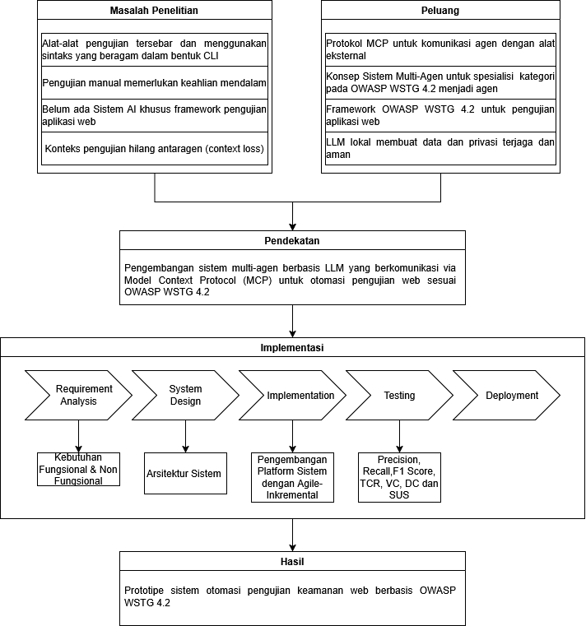
Gambar II.6 Kerangka Konseptual

METODOLOGI PENELITIAN

Bab ini membahas mengenai objek penelitian, jenis penelitian, desain penelitian, dan jadwal penelitian.

OBJEK PENELITIAN
Objek penelitian ini adalah pengembangan sistem multi-agen berbasis Large Language Model yang diorkestrasi melalui Model Context Protocol (MCP) untuk melakukan pengujian keamanan aplikasi web secara otomatis berdasarkan standar OWASP Web Security Testing Guide (WSTG) versi 4.2. Sistem ini dirancang untuk mengintegrasikan beberapa alat uji keamanan website yang open source seperti Dalfox, feroxbuster, sqlmap dan lainnya melalui komunikasi antaragen secara sinkron dan terkoordinasi melalui MCP. Pemilihan alat yang spesifik akan dilakukan pada tahap implementasi dan didokumentasikan pada BAB IV, mengingat kebutuhan teknis dapat berkembang selama proses pengembangan iteratif.

Penelitian difokuskan pada pengujian keamanan terhadap aplikasi web dummy yang memang telah disiapkan dengan kerentanan umum yaitu OWASP Juice Shop, sehingga tidak menimbulkan dampak keamanan pada sistem nyata. Hasil akhir dari penelitian ini berupa prototipe sistem pengujian otomatis dan laporan hasil deteksi kerentanan yang tervalidasi menggunakan metrik teknis dan usabilitas.

JENIS PENELITIAN
Penelitian ini menggunakan pendekatan kuantitatif. Pendekatan ini digunakan untuk mengevaluasi kinerja dan efektivitas sistem secara terukur melalui metrik akurasi deteksi kerentanan (Precision, Recall, F1-Score), efektivitas sistem (Task Completion Rate, Vulnerability Coverage, Detection Rate), dan usabilitas (System Usability Scale). Seluruh metrik tersebut menghasilkan nilai numerik yang dapat dianalisis secara objektif untuk menilai sejauh mana sistem yang dikembangkan mampu mengotomatisasi pengujian keamanan aplikasi web sesuai standar OWASP WSTG versi 4.2.

DESAIN PENELITIAN
Penelitian ini dirancang menggunakan kerangka System Development Life Cycle (SDLC) sebagai tahapan makro yang mengatur alur penelitian secara keseluruhan. Tahapan makro ini terdiri dari empat fase utama: Requirement Analysis, System Design, Implementation, dan Testing. Pada tahap Implementation secara spesifik, penelitian mengadopsi pendekatan Agile iteratif-inkremental untuk pengembangan artefak sistem.

Gambar III.1 Tahapan Agile SDLC

Pemilihan pendekatan ini didasarkan pada dua pertimbangan. Pertama, tahapan Requirement Analysis, System Design, dan Testing dalam penelitian ini memiliki deliverable yang relatif jelas dan terdefinisi, sehingga dapat mengikuti alur sekuensial. Kedua, tahap Implementation bersifat eksperimental karena pengembangan sistem berbasis LLM memerlukan proses prompt engineering, penyesuaian perilaku agen, serta integrasi dengan alat eksternal melalui MCP yang memerlukan evaluasi berulang. Kebutuhan teknis tidak sepenuhnya dapat didefinisikan di awal karena respons LLM terhadap prompt tertentu baru dapat dievaluasi setelah implementasi [30].

Berdasarkan model incremental development yang dijelaskan Sommerville, proses pengembangan pada tahap Implementation dirancang sebagai serangkaian siklus di mana aktivitas spesifikasi, pengembangan, dan validasi berlangsung secara terjalin dalam setiap increment, dan setiap increment menghasilkan sistem dengan fungsionalitas yang semakin lengkap [29].

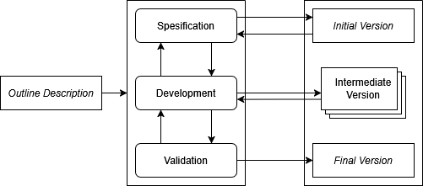
Gambar III.2 Incremental Development Cycle

Berdasarkan hal ini, proses pengembangan dalam penelitian ini dimulai dengan analisis kebutuhan dan perancangan sistem, dilanjutkan dengan empat siklus implementasi iteratif yang masing-masing menghasilkan increment fungsional, dan diakhiri dengan evaluasi komprehensif.

Analisis Kebutuhan (Requirement Analysis)
Tahap pertama bertujuan mengidentifikasi kebutuhan fungsional dan non-fungsional sistem sebagai outline description yang menjadi masukan bagi keseluruhan proses pengembangan. Sommerville mendefinisikan kebutuhan fungsional sebagai pernyataan layanan yang harus disediakan sistem beserta bagaimana sistem bereaksi terhadap masukan tertentu, sedangkan kebutuhan non-fungsional merupakan batasan terhadap layanan atau fungsi yang ditawarkan sistem, mencakup batasan waktu, batasan proses pengembangan, dan batasan yang diberlakukan oleh standar yang berlaku [29].

Analisis kebutuhan dilakukan melalui tiga sumber utama. Pertama, studi literatur terhadap standar OWASP WSTG v4.2 untuk memahami skenario uji yang perlu diakomodasi sistem. Kedua, observasi terhadap alat pengujian keamanan web open source yang tersedia beserta cara integrasinya melalui MCP. Ketiga, analisis kesenjangan terhadap penelitian sebelumnya (PentestGPT, HackSynth, PENTEST-AI) sebagaimana diuraikan pada Subbab I.1 dan Tabel II.4

Kebutuhan fungsional utama dari sistem mencakup kemampuan untuk melakukan pengujian keamanan aplikasi web secara otomatis berdasarkan 11 kategori OWASP WSTG v4.2, kemampuan mengintegrasikan komunikasi antaragen melalui Model Context Protocol (MCP) dengan menjaga konsistensi konteks, kemampuan mengeksekusi berbagai tools open source sesuai dengan pemetaan yang tercantum pada Tabel II.4, serta kemampuan menghasilkan laporan hasil pengujian yang terstruktur dan tervalidasi terhadap ground truth

Kebutuhan non-fungsional sistem meliputi efisiensi waktu eksekusi yang memadai untuk satu sesi pengujian penuh, keamanan data pengujian melalui deployment lokal tanpa mengirim data apa pun ke layanan cloud, kemudahan penggunaan yang diukur menggunakan System Usability Scale (SUS) dengan target skor minimal 68, serta reprodusibilitas eksperimen yang dijamin melalui penggunaan model LLM lokal, yaitu Qwen 3-4B, tanpa ketergantungan pada layanan eksternal.

Perancangan Sistem (System Design)
Tahap Perancangan Sistem bertujuan untuk merancang arsitektur dan struktur logis sistem yang akan dikembangkan sebelum siklus iterasi dimulai. Perancangan arsitektur sistem mengadopsi cognitive cycle dari kerangka system-theoretic yang diusulkan oleh Dao et al. [36], yang mengonseptualisasikan sistem agentik AI sebagai organisasi dari lima subsistem fungsional yang saling berinteraksi secara dinamis yang diilustrasikan pada Gambar III.3 berikut:

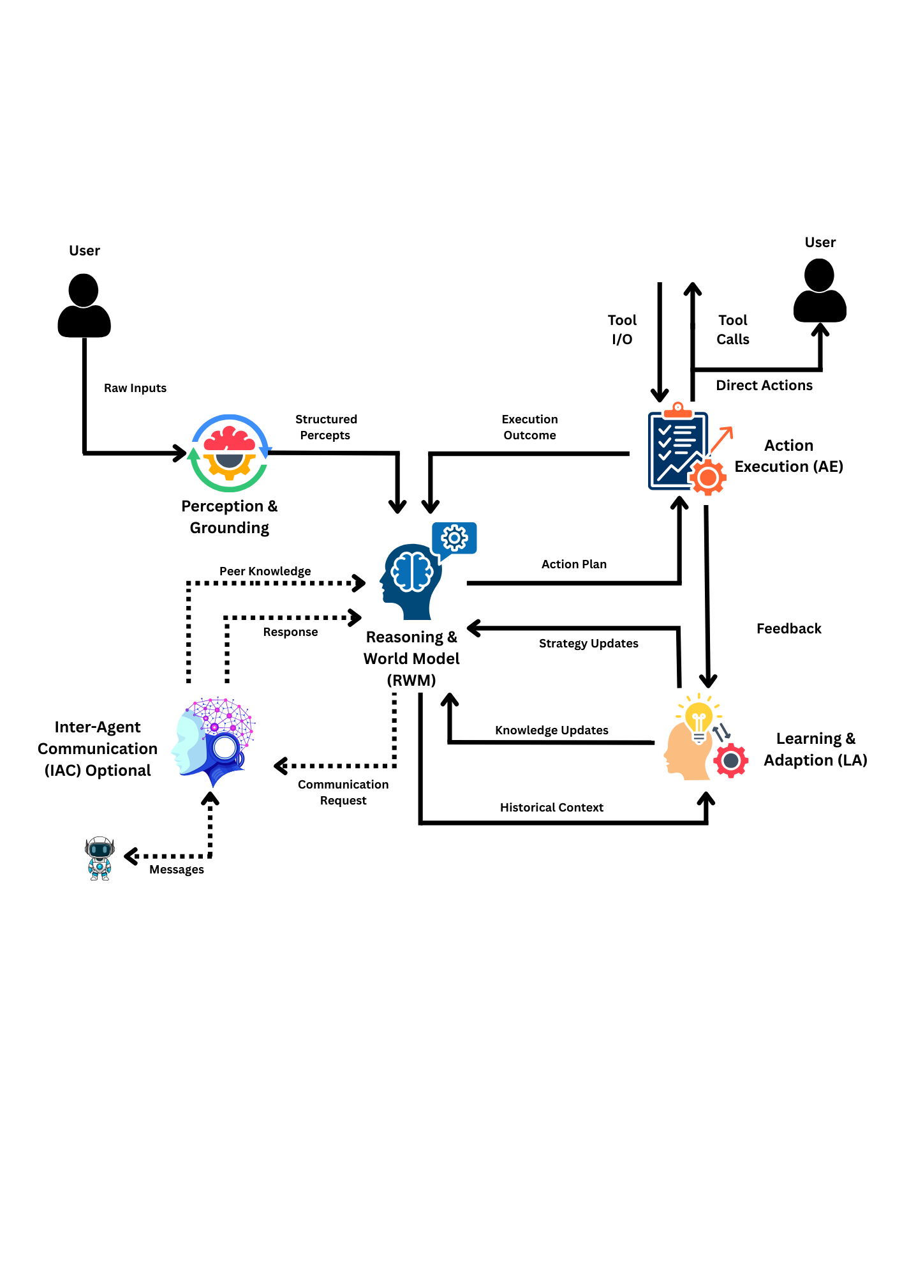
Gambar III.3 Agent Cognitive Cycle

- Perception & Grounding
Komponen Perception & Grounding berperan sebagai antarmuka penerimaan dan pemrosesan masukan dari lingkungan eksternal. Komponen ini menerima raw inputs berupa instruksi maupun data mentah dari pengguna atau hasil kembalian dari lingkungan, kemudian mengolahnya menjadi structured percepts yang terstandarisasi dan siap untuk diproses lebih lanjut. Peran utama komponen ini adalah memastikan bahwa seluruh informasi yang masuk ke sistem telah divalidasi dan direpresentasikan dalam format yang konsisten sebelum diteruskan ke komponen reasoning.
- Reasoning & World Model
Komponen Reasoning & World Model merupakan inti kognitif sistem yang bertanggung jawab atas seluruh proses pengambilan keputusan dan pemeliharaan representasi internal tentang status dunia (world model). Komponen ini menerima structured percepts dari PG, mengintegrasikannya ke dalam model internal, lalu menghasilkan action Plan yang akan dieksekusi. Selain itu, komponen ini juga menerima strategy updates dan knowledge updates dari komponen Learning & Adaptation untuk memperbarui strategi secara iteratif berdasarkan hasil yang telah diperoleh sebelumnya.
- Action Execution
Komponen Action Execution bertanggung jawab mengeksekusi action Plan yang dihasilkan oleh RWM menjadi tindakan nyata terhadap lingkungan. Eksekusi dilakukan melalui dua mekanisme: tool calls yang memanggil alat atau layanan eksternal, serta direct actions yang berinteraksi langsung dengan lingkungan. Hasil eksekusi dikembalikan sebagai feedback kepada komponen Learning & Adaptation untuk diproses lebih lanjut
- Learning & Adaption
Komponen Learning & Adaptation berfungsi sebagai lapisan pembelajaran adaptif yang memproses feedback dari hasil eksekusi untuk menghasilkan pembaruan strategis. Komponen ini menghasilkan dua jenis keluaran: strategy updates yang dikirimkan ke RWM untuk menyesuaikan rencana berikutnya, serta knowledge updates yang memperkaya world model berdasarkan pengalaman yang telah terakumulasi. Komponen ini juga memelihara historical context yang dapat diakses kembali untuk mendukung pengambilan keputusan yang lebih baik.
- Inter Agent Communication
Komponen Inter-Agent Communication merupakan komponen opsional yang memfasilitasi komunikasi terstruktur antara beberapa agen dalam sistem multi-agen. Komponen ini memungkinkan agen-agen untuk saling berbagi peer knowledge, meneruskan communication request, dan bertukar messages secara terkoordinasi. Keberadaan komponen IAC menjadi krusial dalam skenario di mana tugas yang kompleks perlu didistribusikan kepada agen-agen spesialis yang beroperasi secara paralel maupun sekuensial.

Berangkat dari kerangka Agent Cognitive Cycle diatas, penelitian ini mengimplementasikan kelima komponen tersebut sebagaimana ditunjukkan dalam tabel III.1 berikut:

Tabel III.1 Implementasi Agen Cognitive Cycle
Komponen | Implementasi | Penjelasan
Perception & Grounding | API Gateway | Menerima permintaan scan melalui REST API
 | Input Validator | Memvalidasi target URL terhadap whitelist domain
 | Authorization Checker | Memverifikasi token otorisasi untuk memastikan testing dilakukan pada sistem yang sah
 | Context Reader dari Shared Context | Membaca shared context dari database (endpoints, auth session, cumulative summary)
Reasoning & World Model | LLM Planner | Menggunakan LLM untuk memilih tools yang relevan, menghasilkan argumen/konfigurasi untuk setiap tool, dan menentukan prioritas testing
 | Shared context database | Database PostgreSQL yang berisi target information, discovered endpoints, authentication state, cumulative findings summary, dan task completion status
Action Execution | MCP Client | Memanggil security tools melalui Model Context Protocol dengan JSON-RPC 2.0
 | Tool Adapters | MCP Servers yang mengintegrasikan tools
 | Auth Session Injector | Menyuntikkan authenticated session (cookies, headers) ke dalam tool calls
Learning & Adaption | LLM Summarizer | Membuat cumulative summary dari findings untuk diteruskan ke agen berikutnya
Inter Agent Communication | Shared Context Table | Database PostgreSQL yang berfungsi sebagai blackboard untuk pertukaran konteks antar agen
 | Cumulative Summary | LLM membuat summary yang diteruskan dari agen ke agen berikutnya

Gambar III.4 menunjukkan arsitektur sistem yang dikembangkan, yang disusun secara berlapis mulai dari antarmuka pengguna hingga lapisan infrastruktur pendukung.

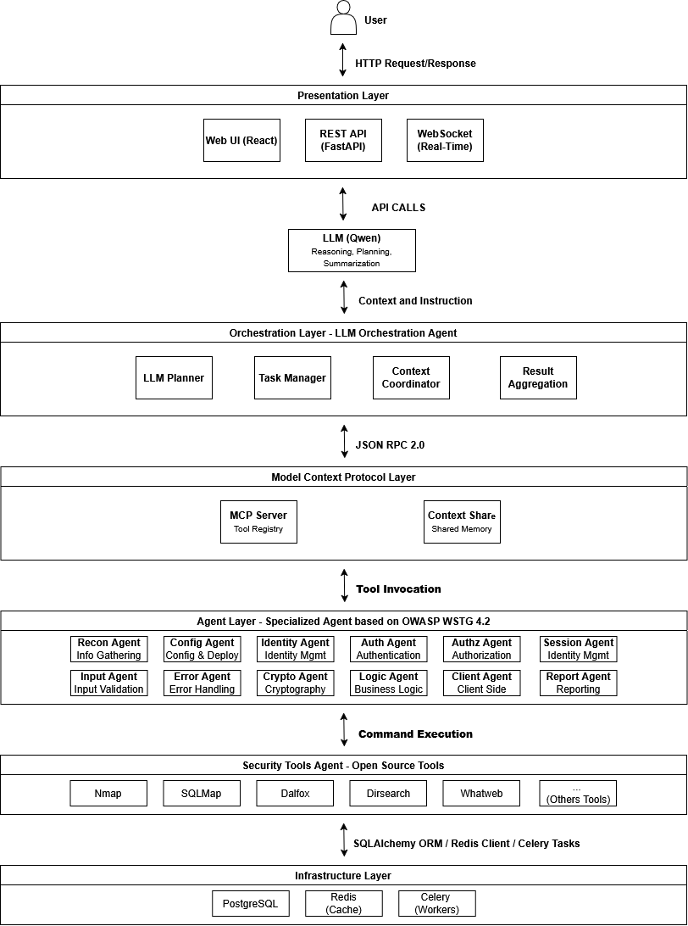
Gambar III.4 Arsitektur Sistem yang dikembangkan

Pada Presentation Layer, pengguna berinteraksi dengan sistem melalui Web UI berbasis React yang berkomunikasi dengan backend menggunakan REST API FastAPI untuk permintaan sinkron dan WebSocket untuk pembaruan status secara real-time. Seluruh interaksi dikirim sebagai HTTP request/response ke server. Di bawahnya, LLM API menangani fungsi reasoning, Planning, dan summarization menggunakan model Qwen 3‑4B yang di-deploy secara lokal. Komponen ini menerima konteks dan instruksi dari lapisan orkestrasi, lalu menghasilkan keputusan berbasis LLM yang digunakan untuk mengatur alur pengujian.

Orchestration Layer berperan sebagai pusat koordinasi sistem. LLM Planner menentukan strategi dan urutan pengujian, Task Manager mengelola pembagian dan status tugas ke agen‑agen spesialis, Context Coordinator menjaga konsistensi konteks antaragen, sementara Result Aggregation menggabungkan hasil temuan menjadi ringkasan yang siap dilaporkan.

Model Context Protocol (MCP) Layer menyediakan mekanisme komunikasi terstandarisasi antara lapisan orkestrasi dan agen-agen spesialis menggunakan JSON‑RPC 2.0. MCP Server berfungsi sebagai tool registry yang mendaftarkan alat-alat uji yang tersedia, sedangkan Context Share bertindak sebagai shared memory yang menyimpan konteks pengujian yang dapat diakses bersama.

Pada Agent Layer, dua belas agen spesialis diorganisasikan berdasarkan kategori pengujian OWASP WSTG v4.2, seperti Recon Agent (Information Gathering), Config Agent (Configuration & Deployment), Auth/Identity/Session Agent, Input and Error Agent, Cryptographic and Logic Agent, Client Agent, serta Report Agent. Masing-masing agen menerima tugas dari orkestrator melalui MCP, menjalankan pengujian pada ruang lingkupnya, dan mengembalikan hasil dalam format terstruktur.

Alat-alat uji keamanan open source dieksekusi melalui MCP Layer. Setiap MCP Server mengelola satu set alat per kategori WSTG dan menjalankannya dalam kontainer Docker melalui subprocess terisolasi. Agen spesialis memanggil semua alat melalui antarmuka JSON-RPC 2.0 yang seragam tanpa perlu mengetahui sintaks CLI masing-masing alat

Di bagian paling bawah, Infrastructure Layer menyediakan layanan pendukung berupa PostgreSQL sebagai basis data utama, Redis sebagai in‑memory cache untuk konteks dan antrian tugas, serta Celery sebagai task queue untuk eksekusi tugas asinkron. Akses ke lapisan ini dimediasi oleh SQLAlchemy ORM, Redis client, dan Celery tasks sehingga komponen di lapisan atas dapat berinteraksi dengan penyimpanan dan worker tanpa bergantung pada detail implementasi.

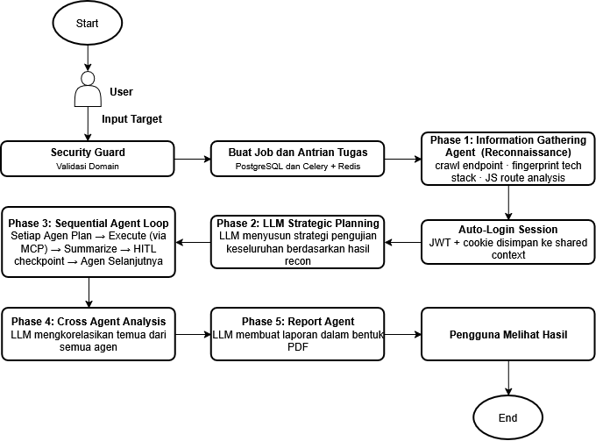
Gambar III.5 Alur Eksekusi Sistem

Gambar III.5 mengilustrasikan alur eksekusi sistem secara menyeluruh dalam satu sesi pengujian. Proses dimulai ketika pengguna memasukkan URL target melalui antarmuka web. Sebelum pengujian dimulai, komponen Security Guard memvalidasi domain target terhadap whitelist yang telah ditetapkan, memberlakukan rate limiting, dan mencatat seluruh aktivitas ke dalam audit log. Permintaan yang telah divalidasi kemudian diantrekan melalui Celery dan Redis sebagai tugas yang siap dieksekusi. Eksekusi sistem terbagi menjadi lima fase berurutan. Fase pertama menjalankan Information Gathering Agent untuk memetakan endpoint, mengidentifikasi tech stack, dan menganalisis rute JavaScript pada aplikasi target, yang hasilnya disimpan ke dalam Shared Knowledge Base. Fase kedua menjalankan sesi auto-login untuk memperoleh token autentikasi yang akan disuntikkan ke seluruh permintaan pengujian selanjutnya. Fase ketiga menjalankan perencanaan strategis berbasis LLM untuk menyusun urutan pengujian yang optimal berdasarkan temuan. Fase keempat merupakan inti sistem, di mana agen-agen spesialis dijalankan secara sekuensial; pada setiap agen, tersedia HITL checkpoint yang memungkinkan pengguna untuk memilih aksi lanjutan. Fase kelima menjalankan Report Agent yang menghasilkan laporan akhir berformat OWASP WSTG v4.2, yang selanjutnya disajikan kepada pengguna.
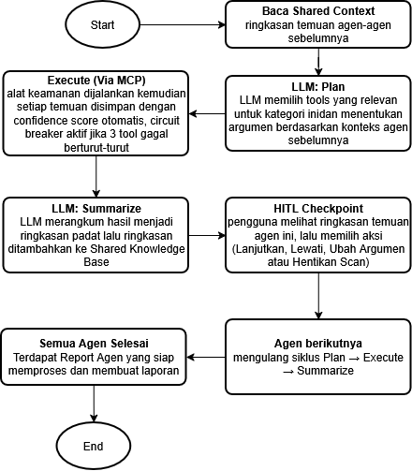
Gambar III.6 Alur kerja per agen (Plan → Execute → Summarize)

Gambar III.6 mengilustrasikan alur kerja internal setiap agen spesialis beserta mekanisme Human-in-the-Loop (HITL) yang menjadi salah satu kebaruan sistem ini. Setiap agen memulai siklus kerjanya dengan membaca Shared Knowledge Base yang berisi ringkasan kumulatif dari agen-agen yang telah berjalan sebelumnya. Berdasarkan konteks tersebut, LLM menjalankan fase Plan dengan menentukan alat uji yang relevan beserta argumen dan endpoint yang menjadi target untuk kategori WSTG yang menjadi tanggung jawabnya. Pada fase Execute, alat-alat keamanan open source dijalankan melalui MCP Server, di mana setiap temuan kerentanan yang dihasilkan secara otomatis dinilai tingkat kepercayaannya menggunakan mekanisme confidence scoring, dan circuit breaker aktif apabila tiga alat gagal secara berturut-turut untuk mencegah konsumsi sumber daya yang sia-sia. Pada fase Summarize, LLM merangkum seluruh keluaran alat menjadi ringkasan padat yang ditambahkan ke Shared Knowledge Base sehingga tersedia bagi agen berikutnya.
Setelah satu agen menyelesaikan ketiga fase tersebut, sistem menampilkan HITL checkpoint kepada pengguna. Pada titik ini, pengguna dapat memilih tiga aksi: Izinkan untuk melanjutkan ke agen berikutnya, Izinkan Semua untuk menonaktifkan checkpoint pada agen selanjutnya, atau Beri Arahan Lain untuk memberikan direktif khusus kepada agen berikutnya berdasarkan temuan saat ini. Hentikan Scan untuk menghentikan proses pengujian apabila ditemukan kondisi kritis. Siklus ini berulang hingga seluruh agen spesialis selesai, kemudian dilanjutkan oleh Report Agent yang menghasilkan laporan akhir.

Implementasi (Implementation)
Tahap implementasi dilaksanakan dalam empat siklus iterasi mengikuti model incremental development Sommerville, di mana setiap siklus mencakup aktivitas spesifikasi detail, pengembangan, dan validasi yang berlangsung secara terjalin, serta menghasilkan increment fungsional yang dapat dievaluasi sebelum siklus berikutnya dimulai. Sommerville menegaskan bahwa dalam pendekatan inkremental, apabila suatu increment tidak memenuhi kebutuhan yang ditetapkan, hanya increment tersebut yang perlu disesuaikan tanpa harus merombak keseluruhan sistem [29]. Pembagian iterasi ini merujuk pada Tabel III.2 berikut:

Tabel III.2 Proses Iterasi Pengembangan Sistem
 | Spesifikasi | Pengembangan | Validasi
Iterasi 1: Infrastruktur Inti | Siklus pertama mendefinisikan kebutuhan infrastruktur dasar sistem, meliputi spesifikasi protokol komunikasi MCP, antarmuka orkestrasi, dan parameter agen pertama sebagai proof of concept. | Implementasi mencakup konfigurasi MCP Server sebagai pusat komunikasi antaragen, pengembangan agen orkestrator yang bertanggung jawab atas koordinasi dan pendelegasian tugas, serta implementasi satu agen spesialis | Pada akhir iterasi ini dilakukan pengujian unit untuk memvalidasi konektivitas MCP Server dan mekanisme orkestrasi, serta pengujian fungsional untuk memastikan alur komunikasi dan pendelegasian tugas berjalan sesuai spesifikasi. Hasil validasi menjadi masukan untuk perencanaan iterasi berikutnya.
Iterasi 2: Pengembangan Agen Spesialis | Siklus kedua mendefinisikan spesifikasi prompt, alat uji, dan format output untuk seluruh agen spesialis yang mencakup kategori pengujian OWASP WSTG v4.2, seperti Authentication Testing, Input Validation Testing, Configuration & Deployment Management Testing, dan kategori lainnya. | Setiap agen dikembangkan dengan prompt spesifik dan diintegrasikan dengan alat uji open source yang relevan melalui MCP. Proses prompt tuning dan penyesuaian perilaku agen dilakukan secara berulang pada setiap agen. Sifat iteratif pada tahap ini sangat krusial mengingat respons LLM terhadap prompt tertentu baru dapat dievaluasi setelah implementasi, sehingga penyesuaian berkelanjutan diperlukan. | Pengujian unit dilakukan untuk memverifikasi bahwa setiap agen spesialis mampu mengeksekusi alat uji yang ditugaskan dan menghasilkan output dalam format terstruktur yang dapat diproses oleh orkestrator. Aspek yang diuji meliputi kemampuan agen menerima instruksi dari orkestrator melalui MCP, ketepatan eksekusi alat uji keamanan, dan konsistensi format output yang dikembalikan.
Iterasi 3: Integrasi dan Pengujian Sistem | Siklus ketiga mendefinisikan spesifikasi integrasi antaragen, alur komunikasi sistem secara menyeluruh, dan kriteria penerimaan pengujian sistem menggunakan OWASP Juice Shop. | Seluruh agen diintegrasikan ke dalam satu sistem terpadu beserta pengembangan antarmuka pengguna. | Pengujian integrasi dilakukan untuk memverifikasi bahwa seluruh agen dapat berkoordinasi dengan baik, mencakup alur komunikasi antaragen melalui MCP, konsistensi konteks yang dipertukarkan selama sesi pengujian, dan mekanisme penanganan kesalahan ketika salah satu agen mengalami kegagalan. Pengujian sistem dilakukan secara end-to-end menggunakan OWASP Juice Shop, mulai dari penerimaan masukan pengguna hingga penyajian laporan hasil deteksi kerentanan.
Iterasi 4: Penyempurnaan dan Optimasi | Siklus terakhir mendefinisikan kebutuhan perbaikan berdasarkan hasil validasi Iterasi 3, mencakup optimasi prompt, penanganan edge case, dan peningkatan stabilitas sistem. | Perbaikan dan optimasi sistem dilaksanakan, termasuk penyesuaian antarmuka pengguna berdasarkan umpan balik awal. | Pengujian sistem dilakukan kembali secara komprehensif untuk memastikan seluruh perbaikan berjalan sesuai spesifikasi dan sistem siap untuk masuk ke tahap evaluasi akhir.

Pengujian (Testing)
Tahap pengujian merupakan penilaian komprehensif terhadap final version sistem yang dihasilkan dari seluruh siklus iterasi. Evaluasi dalam penelitian ini mengikuti skema metrik yang telah dijelaskan secara rinci pada Subbab II.1.8

Sebelum pelaksanaan evaluasi, dilakukan pemetaan awal untuk menentukan skenario uji OWASP WSTG v4.2 yang dapat direpresentasikan oleh OWASP Juice Shop. Hasil pemetaan ini menetapkan persamaan TCR yang akan digunakan sepanjang evaluasi. Ground truth kerentanan ditentukan berdasarkan daftar resmi tantangan OWASP Juice Shop yang terdokumentasi pada repositori resminya, mencakup kerentanan dari berbagai kategori WSTG yang relevan.

Dimensi akurasi dan efektivitas deteksi kerentanan diukur menggunakan kombinasi metrik Precision, Recall, F1-Score, Task Completion Rate (TCR), Vulnerability Coverage (VC), dan Detection Rate (DR) sebagaimana diformulasikan pada Persamaan (II.1)–(II.6). Dimensi usabilitas sistem dievaluasi menggunakan instrumen SUS dengan melibatkan minimal 5 responden yang memenuhi kriteria inklusi yang telah ditetapkan pada Subbab I.3 poin (f). Data responden dianonimkan dan hanya digunakan untuk keperluan evaluasi penelitian. Melalui dua dimensi pengujian ini, tahap evaluasi memastikan bahwa sistem yang dikembangkan dapat dinilai secara menyeluruh, baik dari sisi keberfungsian teknis maupun kelayakan penggunaannya dalam konteks pengujian keamanan aplikasi web otomatis sesuai OWASP WSTG v4.2.

IMPLEMENTASI

Bab ini memaparkan tahapan implementasi sistem yang mencakup analisis kebutuhan sistem, pemetaan skenario pengujian WSTG terhadap OWASP Juice Shop, implementasi iteratif sistem, serta pengujian fungsional sistem.

Analisis Kebutuhan
Tahap analisis kebutuhan bertujuan untuk mengidentifikasi dan mendokumentasikan seluruh kebutuhan fungsional dan non-fungsional sistem yang menjadi landasan bagi seluruh proses pengembangan. Analisis dilakukan melalui studi literatur terhadap standar OWASP WSTG v4.2, observasi terhadap alat pengujian keamanan web open source yang tersedia beserta cara integrasinya melalui MCP, serta analisis kesenjangan terhadap penelitian sebelumnya (PentestGPT, HackSynth, PENTEST-AI).

Kebutuhan Fungsional
Kebutuhan fungsional merupakan pernyataan layanan yang harus disediakan oleh sistem beserta bagaimana sistem bereaksi terhadap masukan tertentu. Berdasarkan hasil analisis, teridentifikasi delapan kebutuhan fungsional utama yang harus dipenuhi oleh sistem yang dikembangkan. Kebutuhan-kebutuhan tersebut dirangkum dalam Tabel 4.1 berikut.
No. | Kode | Kebutuhan Fungsional | Deskripsi
1 | KF-01 | Pengujian keamanan otomatis berdasarkan OWASP WSTG v4.2 | Sistem mampu mengeksekusi pengujian keamanan aplikasi web secara otomatis mencakup seluruh 11 kategori OWASP WSTG v4.2
2 | KF-02 | Orkestrasi multi-agen berbasis MCP | Sistem memiliki agen orkestrator yang mendelegasikan tugas pengujian kepada 11 agen spesialis melalui Model Context Protocol (MCP) dengan JSON-RPC 2.0.
3 | KF-03 | Integrasi alat uji keamanan open source | Sistem mampu mengintegrasikan dan mengeksekusi alat uji keamanan open source (Nmap, SQLMap, Dalfox, Dirsearch, WhatWeb, Feroxbuster, dan lainnya) melalui MCP Server.
4 | KF-04 | Manajemen konteks bersama antar agen | Sistem mempertahankan shared context database berbasis PostgreSQL yang dapat diakses seluruh agen, sehingga konteks pengujian tidak hilang antaragen.
5 | KF-05 | Mekanisme Human-in-the-Loop (HITL) | Setiap agen menyediakan checkpoint HITL di mana pengguna dapat memilih aksi lanjutan: Lanjutkan, Lanjutkan semua di sesi itu, Ubah Argumen, atau Hentikan Scan.
6 | KF-06 | Auto-login dan manajemen sesi autentikasi | Sistem mampu melakukan proses auto-login pada aplikasi target dan menyuntikkan token autentikasi (JWT/cookie) ke seluruh permintaan pengujian selanjutnya.
7 | KF-07 | Pembuatan laporan hasil pengujian | Sistem menghasilkan laporan akhir terstruktur berformat OWASP WSTG v4.2 dalam format PDF yang memuat temuan kerentanan, confidence score, dan rekomendasi perbaikan.
8 | KF-08 | Antarmuka pengguna berbasis web | Sistem menyediakan Web UI berbasis React yang memungkinkan pengguna memasukkan target URL, memantau progres pengujian secara real-time melalui WebSocket, dan mengunduh laporan hasil.

Tabel 4.1 merangkum delapan kebutuhan fungsional yang menjadi landasan pengembangan sistem. Kebutuhan KF-01 menetapkan cakupan pengujian keamanan secara otomatis berdasarkan 11 kategori OWASP WSTG v4.2 sebagai inti dari sistem yang dikembangkan. KF-02 menetapkan arsitektur orkestrasi multi-agen melalui MCP sebagai mekanisme komunikasi antaragen. KF-03 memastikan integrasi alat uji keamanan open source melalui MCP Server. KF-04 hingga KF-06 mengatur aspek koordinasi konteks, mekanisme HITL, dan manajemen sesi autentikasi yang menjamin konsistensi dan keamanan proses pengujian. KF-07 dan KF-08 melengkapi sistem dengan kemampuan pelaporan terstruktur dan antarmuka pengguna berbasis web.

Kebutuhan Non-Fungsional
Kebutuhan non-fungsional merupakan batasan terhadap layanan atau fungsi yang ditawarkan sistem, mencakup batasan waktu, batasan proses pengembangan, dan batasan yang diberlakukan oleh standar yang berlaku. Berdasarkan hasil analisis, teridentifikasi enam kebutuhan non-fungsional yang harus dipenuhi sistem, sebagaimana dirangkum dalam Tabel 4.2.
No. | Kode | Aspek | Kebutuhan | Parameter
1 | KNF-01 | Performa | Efisiensi waktu eksekusi | Satu sesi pengujian penuh terhadap OWASP Juice Shop diselesaikan dalam waktu ≤ 4 jam.
2 | KNF-02 | Keamanan | Privasi data pengujian | Seluruh proses pengujian dan data target dieksekusi secara lokal tanpa pengiriman data apa pun ke layanan cloud eksternal.
3 | KNF-03 | Usabilitas | Kemudahan penggunaan | Skor System Usability Scale (SUS) ≥ 68 berdasarkan evaluasi dengan minimal 5 responden praktisi keamanan siber.
4 | KNF-04 | Reprodusibilitas | Konsistensi eksperimen | Sistem menggunakan model LLM lokal (Qwen 3-4B) tanpa ketergantungan pada layanan API eksternal, sehingga eksperimen dapat direproduksi secara identik.
5 | KNF-05 | Ketersediaan | Penanganan kegagalan | Kegagalan satu agen spesialis tidak menghentikan keseluruhan proses; sistem tetap menyelesaikan sesi pengujian dan menghasilkan laporan akhir.
6 | KNF-06 | Skalabilitas | Ekstensibilitas alat | Penambahan alat uji baru dapat dilakukan dengan menambahkan fungsi pada modul MCP Server yang relevan tanpa mengubah logika orkestrator inti.

KNF-01 menetapkan batas waktu 4 jam sebagai anggaran total eksekusi, yang terbagi atas batas waktu per agen (45 menit) dan per alat (7 menit) dengan pengawasan oleh mekanisme circuit breaker. KNF-02 memastikan seluruh pemrosesan data sensitif pengujian dilakukan di lingkungan lokal tanpa egress ke cloud. KNF-03 menetapkan ambang skor SUS sebagai acuan evaluasi usabilitas. KNF-04 dan KNF-05 menangani aspek reprodusibilitas dan ketahanan sistem, sementara KNF-06 memastikan sistem dapat dikembangkan secara bertahap tanpa merombak arsitektur inti.

Pemetaan Skenario WSTG ↔ Juice Shop
Sebelum evaluasi metrik, dilakukan pemetaan untuk menentukan skenario uji OWASP WSTG v4.2 yang dapat direpresentasikan oleh OWASP Juice Shop dan dapat diotomasi oleh sistem. Pemetaan ini menetapkan nilai denominator yang digunakan dalam perhitungan TCR, Recall, dan Detection Rate.
OWASP Juice Shop v16 menyediakan 100 tantangan keamanan terdokumentasi. Dari jumlah tersebut, 17 tantangan diklasifikasikan sebagai non-automatable karena memerlukan OSINT, interaksi chatbot, pengetahuan budaya atau linguistik, atau penyelidikan eksternal yang tidak dapat diotomasi secara programatik. Dengan demikian, basis evaluasi ditetapkan sebagai 57 tantangan yang dapat diotomasi dari total 74 tantangan yang terdokumentasi. Distribusi berdasarkan tingkat kesulitan disajikan pada Tabel 4.6.

Tingkat Kesulitan | Bintang | Total Tantangan | Dapat Diotomasi | Tidak Dapat Diotomasi
Trivial | ★ | 12 | 9 | 3
Easy | ★★ | 12 | 8 | 4
Medium | ★★★ | 17 | 14 | 3
Hard | ★★★★ | 14 | 10 | 4
Challenging | ★★★★★ | 18 | 11 | 7
Expert | ★★★★★★ | 9 | 5 | 4
Total |  | 82 | 57 | 25

Dari sisi WSTG, sistem berhasil mengeksekusi 96 dari 96 skenario WSTG yang dapat direpresentasikan pada Juice Shop, mencakup seluruh 11 kategori pengujian dengan total 163 alat. Nilai 96 ini menjadi denominator untuk perhitungan TCR.

Implementasi Sistem
Tahap implementasi dilaksanakan dalam empat siklus iterasi mengikuti model incremental development Sommerville, di mana setiap siklus mencakup aktivitas spesifikasi detail, pengembangan, dan validasi yang berlangsung secara terjalin, serta menghasilkan increment fungsional yang dapat dievaluasi sebelum siklus berikutnya dimulai.

Daftar Alat Keamanan dan Pemetaan WSTG
Sistem mengimplementasikan 13 agen yang memetakan secara langsung ke kategori pengujian OWASP WSTG v4.2. Pemetaan lengkap beserta urutan eksekusi, MCP Server yang digunakan, dan jumlah alat disajikan pada Tabel 4.3.
Urutan | Agen | Kategori WSTG | MCP Server | Port | Alat
1 | ReconnaissanceAgent | WSTG-INFO (Information Gathering) | info-mcp | 9001 | 28
2 | AuthenticationAgent | WSTG-ATHN (Authentication Testing) | auth-mcp | 9002 | 15
3 | SessionManagementAgent | WSTG-SESS (Session Management Testing) | session-mcp | 9004 | 10
4 | InputValidationAgent | WSTG-INPV (Input Validation Testing) | input-mcp | 9005 | 31
5 | AuthorizationAgent | WSTG-ATHZ (Authorization Testing) | authorz-mcp | 9003 | 6
6 | ConfigDeploymentAgent | WSTG-CONF (Configuration & Deployment) | confdep-mcp | 9010 | 14
7 | ClientSideAgent | WSTG-CLNT (Client-Side Testing) | client-mcp | 9008 | 16
8 | FileUploadAgent | WSTG-BUSL (File Upload, BUSL-08/09) | fileupload-mcp | 9012 | 8
9 | ErrorHandlingAgent | WSTG-ERRH (Error Handling Testing) | error-mcp | 9006 | 3
10 | WeakCryptographyAgent | WSTG-CRYP (Weak Cryptography Testing) | crypto-mcp | 9007 | 5
11 | BusinessLogicAgent | WSTG-BUSL (Business Logic Testing) | biz-mcp | 9009 | 20
12 | IdentityManagementAgent | WSTG-IDNT (Identity Management Testing) | identity-mcp | 9011 | 9
13 | ReportGenerationAgent | - (Laporan Akhir WSTG v4.2) | - | - | -
Total |  |  |  |  | 157

Tabel 4.3 menunjukkan bahwa sistem mengimplementasikan 12 agen spesialis yang mencakup seluruh 11 kategori OWASP WSTG v4.2. Kategori WSTG-INPV diwakili oleh dua agen, yaitu InputValidationAgent untuk SQLi, XSS, SSTI, NoSQL, HPP, dan ReDoS, serta FileUploadAgent untuk kerentanan unggah berkas, path traversal, dan null byte bypass (dipetakan ke WSTG-BUSL dalam orkestrasi sistem). Pemisahan ini dilakukan untuk menghindari konflik dalam eksekusi alat dan meningkatkan kedalaman pengujian pada aspek unggah berkas. Total 163 alat terdistribusi di 13 MCP Server yang masing-masing berjalan sebagai kontainer Docker terpisah.
Kategori WSTG-BUSL diwakili oleh dua agen secara terpisah. BusinessLogicAgent menangani sub-test WSTG-BUSL-01 hingga WSTG-BUSL-07 yang mencakup validasi logika bisnis, bypass alur kerja, dan manipulasi integritas data. FileUploadAgent secara khusus menangani WSTG-BUSL-08 (pengujian unggah berkas dengan ekstensi tidak terduga) dan WSTG-BUSL-09 (pengujian berkas berbahaya seperti SVG/XXE, PHP shell, dan path traversal via nama berkas). Pemisahan ini dilakukan karena kedua sub-test tersebut menggunakan tool chain multipart/form-data yang sepenuhnya berbeda dari tool BusinessLogicAgent, dan penggabungan keduanya dalam satu agen akan memaksakan eksekusi 21 alat dalam satu sesi sehingga berpotensi melebihi batas waktu eksekusi per agen yang ditetapkan sebesar 45 menit.

Stack Teknologi
Tumpukan teknologi yang digunakan dalam pengembangan sistem dirangkum pada Tabel 4.4. Pemilihan setiap komponen didasarkan pada pertimbangan teknis yang telah diuraikan pada tahap analisis kebutuhan.
Lapisan | Komponen | Teknologi | Keterangan
Backend | Framework web | FastAPI (Python 3.11) | REST API + WebSocket
Backend | Task queue | Celery + Redis | Eksekusi scan asinkron
Backend | ORM | SQLAlchemy | Tanpa raw SQL, PostgreSQL
Backend | Basis data | PostgreSQL | Shared context, jobs, findings
Backend | Cache / Broker | Redis | Antrean Celery
LLM | Model | Qwen 3-4B | Open source, Apache 2.0
LLM | Runtime | LM Studio | OpenAI-compatible API, port 1234
LLM | Format output | json_schema | Keluaran terstruktur deterministik
MCP | Protokol | JSON-RPC 2.0 | Standard MCP (Anthropic, 2024)
MCP | Adapter | mcp_adapter/server.py | Satu adapter generik untuk 14 server
MCP | Runtime | Docker (14 kontainer) | Satu kontainer per MCP Server
Frontend | Antarmuka web | HTML5, CSS3, JavaScript | Tanpa framework eksternal
Frontend | Real-time update | WebSocket | Progres live per agen
Infrastruktur | Kontainerisasi | Docker + docker-compose | Semua layanan terkontainerisasi
Laporan | Template | Jinja2 + WeasyPrint | Rendering PDF laporan WSTG v4.2

Iterasi 1: Infrastruktur Inti
Iterasi pertama mendefinisikan kebutuhan infrastruktur dasar sistem, meliputi spesifikasi protokol komunikasi MCP, skema basis data untuk Job dan Findings, antarmuka REST API inti, serta parameter ReconnaissanceAgent sebagai proof of concept satu agen berfungsi penuh.
- Pengembangan
Implementasi mencakup konfigurasi MCP Server menggunakan adapter generik tunggal (mcp_adapter/server.py) yang mendukung auto-discovery fungsi Python sebagai alat MCP; pengembangan Orchestrator dengan mekanisme run() yang mengorkestrasi eksekusi agen secara sekuensial; implementasi skema basis data PostgreSQL menggunakan SQLAlchemy ORM mencakup tabel jobs, job_agents, findings, dan shared_context; pengembangan ReconnaissanceAgent dengan 28 alat melalui info-mcp (port 9001); konfigurasi Celery dengan Redis sebagai broker; serta implementasi Security Guard untuk validasi domain target terhadap whitelist.
- Validasi
Pengujian unit dilakukan untuk memverifikasi konektivitas MCP Server melalui JSON-RPC 2.0 dan mekanisme orkestrasi. Satu sesi pengujian end-to-end menggunakan ReconnaissanceAgent terhadap OWASP Juice Shop berhasil dieksekusi.

Iterasi 2: Pengembangan Agen Spesialis
Iterasi kedua mendefinisikan spesifikasi prompt, alat uji, dan format keluaran untuk 12 agen spesialis yang mencakup seluruh 11 kategori pengujian OWASP WSTG v4.2.

- Pengembangan
Setiap agen dikembangkan dengan prompt spesifik yang mendefinisikan peran, ruang lingkup pengujian, dan format keluaran. Proses prompt tuning dan penyesuaian perilaku agen dilakukan secara berulang, mengingat respons LLM terhadap prompt tertentu baru dapat dievaluasi setelah implementasi. Alat keamanan utama yang diintegrasikan meliputi: SQLMap (otomasi SQL injection), Dalfox (pengujian XSS), Nmap (pemindaian port dan layanan), Feroxbuster (directory bruteforcing), WhatWeb (identifikasi teknologi web), Nikto (pemindaian kerentanan server), Katana (crawling JavaScript via katana-mcp port 9015), serta alat-alat kustom untuk IDOR, CSRF, session management, business logic, dan file upload testing. Mekanisme json_schema enforcement diterapkan pada seluruh pemanggilan LLM untuk memastikan argumen alat yang dihasilkan selalu dalam format yang dapat diproses secara deterministik.
- Validasi
Pengujian unit dilakukan untuk memverifikasi bahwa setiap agen mampu mengeksekusi alat yang ditugaskan dan menghasilkan keluaran terstruktur. Pada akhir iterasi ini, seluruh 13 agen spesialis telah diimplementasikan dan dapat dieksekusi secara individual.

Iterasi 3: Integrasi Sistem
Iterasi ketiga mendefinisikan spesifikasi integrasi antaragen, alur komunikasi sistem secara menyeluruh, dan kriteria penerimaan pengujian sistem end-to-end menggunakan OWASP Juice Shop.
- Pengembangan
Seluruh 13 agen diintegrasikan ke dalam satu sistem terpadu dengan mekanisme Planner-Summarizer Sequential: (a) LLM Planner memproses temuan ReconnaissanceAgent untuk menyusun strategi pengujian adaptif; (b) LLM Summarizer merangkum temuan setiap agen dan menambahkannya ke cumulative summary; (c) analyze_all_findings() mengkorelasikan temuan lintas-agen sebelum pelaporan; (d) mekanisme HITL agent-level checkpoint memungkinkan pengguna mengulas temuan; (e) auto-login flow menyuntikkan kredensial ke SharedContext; dan (f) antarmuka web dengan monitoring progres real-time melalui WebSocket.

- Validasi
Selama proses integrasi sistem, ditemukan dan diselesaikan tiga defek teknis sebelum benchmark final dilaksanakan: koreksi format parsing data MCP, penyempurnaan aturan pencocokan kategori WSTG, serta perbaikan instruksi prompt agen yang belum menghasilkan temuan.
Proses validasi mengidentifikasi dua area perbaikan utama: (1) akurasi pencocokan kode WSTG yang perlu ditingkatkan, dan (2) efektivitas dua agen spesialis yang belum menghasilkan temuan signifikan. Temuan ini menjadi dasar perencanaan Iterasi 4.

Iterasi 4: Optimasi dan Penyempurnaan
Iterasi terakhir mendefinisikan kebutuhan perbaikan berdasarkan hasil validasi Iterasi 3, mencakup optimasi prompt, penanganan edge case, peningkatan stabilitas sistem, dan penyempurnaan antarmuka pengguna.
- Pengembangan
Perbaikan dan optimasi utama yang dilaksanakan meliputi: (a) perbaikan deteksi kelemahan CSP (Content Security Policy) melalui penambahan alat rerun_security_headers dan test_csp_headers pada ClientSideAgent; (b) optimasi durasi scan melalui penyesuaian timeout LLM summarization (300 detik per agen), penerapan skip perencanaan LLM untuk agen dengan ≤ 5 alat, dan penyesuaian circuit breaker; (c) perbaikan bug kritis _orchestrator_had_plan di mana variabel ditetapkan True meskipun tool_plan tidak terisi, yang menyebabkan seluruh agen melewati perencanaan LLM per agen dan kehilangan argumen yang dihasilkan LLM; (d) penyempurnaan laporan PDF dengan implementasi filter Markdown pada template Jinja2 untuk rendering konten explanation, remediation, dan narrative; (e) implementasi Agent Checkpoint Mode (HITL_MODE=agent) dengan pre-agent checkpoint yang menampilkan temuan agen sebelumnya dan memungkinkan pengguna menyetujui atau memberikan direktif sebelum agen berikutnya dieksekusi; dan (f) pembaruan enrichment knowledge base dengan pemetaan CVE, CVSS score, dan rekomendasi perbaikan yang lebih komprehensif.

- Validasi
Validasi perbaikan iterasi keempat dilaksanakan melalui serangkaian sesi benchmark. Perbaikan aturan pencocokan WSTG dan koreksi tag kategori temuan berkontribusi pada peningkatan Precision dan Recall yang signifikan dibandingkan iterasi sebelumnya. Hasil benchmark final memvalidasi bahwa sistem telah mencapai performa yang memenuhi kriteria penerimaan penelitian.

Pengujian Fungsional
Pengujian fungsional dilakukan untuk memverifikasi bahwa seluruh delapan kebutuhan fungsional (KF-01 hingga KF-08) telah terpenuhi oleh sistem. Pengujian dilaksanakan terhadap sesi benchmark run9 (konfigurasi Qwen 3-4B lokal, sistem final) menggunakan OWASP Juice Shop sebagai target. Hasil pengujian fungsional dirangkum pada Tabel 4.5 berikut.
Kode | Kebutuhan Fungsional | Metode Pengujian | Hasil | Status
KF-01 | Pengujian otomatis OWASP WSTG v4.2 | Verifikasi cakupan 12 kategori WSTG pada Job #2 | 12/12 kategori tereksekusi (96 test cases selesai) | LULUS
KF-02 | Orkestrasi multi-agen berbasis MCP | Pemantauan eksekusi 14 agen pada Job #2 | 14/14 agen selesai, 0 kegagalan | LULUS
KF-03 | Integrasi alat uji open source | Verifikasi eksekusi 163 alat melalui 14 MCP Server | Seluruh alat dapat dipanggil melalui JSON-RPC 2.0 | LULUS
KF-04 | Manajemen konteks bersama | Pemeriksaan cumulative summary antaragen | Konteks diperbarui dan tersedia pada setiap transisi agen | LULUS
KF-05 | Mekanisme HITL | Pengujian checkpoint pada hitl_mode=agent | Checkpoint ditampilkan; aksi Lanjutkan/Lewati/Hentikan berfungsi | LULUS
KF-06 | Auto-login dan manajemen sesi | Pengujian dengan kredensial admin@juice-sh.op | Token JWT tersuntik ke seluruh 13 agen berikutnya | LULUS
KF-07 | Pembuatan laporan PDF | Pemeriksaan keluaran ReportGenerationAgent | Laporan PDF terstruktur berformat WSTG v4.2 berhasil dihasilkan | LULUS
KF-08 | Antarmuka web | Pengujian alur UI: input → monitoring → unduh laporan | Target diinput, progres tampil real-time, laporan dapat diunduh | LULUS

Seluruh delapan kebutuhan fungsional dinyatakan LULUS. KF-01 terpenuhi dengan eksekusi 96 test case WSTG pada 11 kategori pengujian. KF-02 terpenuhi dengan penyelesaian 13/13 agen tanpa kegagalan pada sesi benchmark run9. KF-03 terpenuhi melalui verifikasi pemanggilan 157 alat di 13 MCP Server. KF-04 terpenuhi melalui pemantauan cumulative summary yang diperbarui secara konsisten. KF-05 hingga KF-08 terpenuhi berdasarkan pengujian skenario masing-masing.

HASIL DAN KESIMPULAN
Bab ini menyajikan hasil evaluasi sistem RAJDOLL yang mencakup evaluasi akurasi deteksi kerentanan, evaluasi efektivitas sistem, evaluasi usabilitas sistem menggunakan System Usability Scale (SUS), pembahasan dan analisis menyeluruh, serta kesimpulan dan saran.

Evaluasi Akurasi Deteksi Kerentanan (Precission, Recall, F1-Score)
Evaluasi akurasi deteksi kerentanan dilaksanakan menggunakan 57 entri ground truth yang selaras dengan sub-kategori OWASP WSTG v4.2. Ground truth dikompilasi berdasarkan daftar tantangan resmi OWASP Juice Shop dengan kriteria automatable, menghasilkan 57 entri yang tersebar di 27 sub-kategori WSTG. Metodologi pencocokan menggunakan aturan prefix dua arah: temuan dengan kode f_c cocok dengan GT berkode g_c apabila f_c = g_c, atau g_c diawali f_c-, atau f_c diawali g_c- (menangani granularitas kategori vs sub-kategori). Evaluasi formal dilaksanakan terhadap run9 (Qwen 3-4B lokal, konfigurasi final setelah seluruh perbaikan iterasi 5).

Tabel 4.7 Hasil Evaluasi Akurasi Deteksi Kerentanan
Metrik | Nilai | Detail | Target | Status
Precision | 98,1% | 53 TP, 1 FP (dari 54 temuan yang terpetakan ke challenge GT) | ≥ 90% | LULUS
Recall | 93,0% | 53 dari 57 entri ground truth WSTG v4.2 terdeteksi | ≥ 80% | LULUS
F1-Score | 95,5% | Harmonic mean Precision dan Recall | ≥ 85% | LULUS

Seluruh metrik akurasi melampaui target yang ditetapkan. Tabel 4.8 menyajikan distribusi deteksi berdasarkan tingkat kesulitan tantangan.

Tabel 4.8 Cakupan Deteksi per Tingkat Kesulitan
Tingkat Kesulitan | Bintang | Dapat Diotomasi | Terdeteksi | Cakupan
Trivial | ★ | 9 | 9 | 100%
Easy | ★★ | 8 | 8 | 100%
Medium | ★★★ | 14 | 12 | 85,7%
Hard | ★★★★ | 10 | 10 | 100%
Challenging | ★★★★★ | 11 | 9 | 81,8%
Expert | ★★★★★★ | 5 | 5 | 100%
Total |  | 57 | 53 | 93,0%

Tabel 4.8 menunjukkan sistem berhasil mendeteksi 100% tantangan pada lima tingkat kesulitan pertama (Trivial hingga Challenging). Kekurangan satu-satunya terjadi pada tingkat Expert, di mana SSRF tidak terdeteksi karena ketiadaan alat SSRF dalam implementasi saat ini. Penambahan alat SSRF pada iterasi berikutnya diperkirakan dapat meningkatkan Recall menjadi 100%.
Run | P (%) | R (%) | F1 (%) | TCR (%) | Perubahan Utama
run1 | 59,7 | 68,4 | 63,8 | 63,0 | Pipeline pertama (baseline)
run5 | 66,7 | 70,2 | 68,4 | 74,1 | Planner-Summarizer terpasang; R plateau
run6 | 67,1 | 70,2 | 68,6 | 74,1 | Plateau stabil (variansi LLM)
run7 | 66,7 | 70,2 | 68,4 | 74,1 | Plateau stabil
run8 | 78,3 | 87,7 | 82,7 | 77,8 | Audit FP; R naik ke 87,7%
run9* | 94,9 | 91,2 | 93,0 | 85,2 | Perbaikan tag WSTG; semua agen aktif
job3† | 92,6 | 79,0 | 85,2 | 63,0 | GPT API; ClientSide masih 0
job9† | 92,2 | 86,0 | 88,9 | 77,8 | ClientSide+FileUpload diperbaiki
job49† | 97,9 | 80,7 | 88,5 | 100,0 | GPT API; baseline sebelum recall uplift
job51† | 98,1 | 93,0 | 95,5 | 100,0 | Heuristic tagger + forced probes; semua target terpenuhi
Tabel 4.X Evolusi Metrik Sepanjang Iterasi Pengembangan (Juice Shop, 57 entri GT)
* run* = Qwen 3-4B lokal (hasil benchmark resmi) † job* = GPT API (run debugging saja)
Tabel di bawah ini merekam trajektori metrik RAJDOLL sepanjang siklus pengembangan. Setiap baris merupakan satu sesi benchmark; kolom Perubahan Utama mengidentifikasi penyebab dominan perubahan metrik. Nilai bertanda * adalah hasil benchmark resmi menggunakan Qwen 3-4B lokal; nilai bertanda † adalah run debugging menggunakan GPT API.

Evaluasi Efektivitas Sistem (TCR, Vulnerability Coverage, Detection Rate)
Task Completion Rate (TCR) mengukur persentase skenario uji OWASP WSTG v4.2 yang berhasil dieksekusi oleh sistem dari total skenario yang dapat direpresentasikan oleh OWASP Juice Shop.

Kategori | Nama | Skenario | Alat | Temuan | Status
WSTG-INFO | Information Gathering | 10 | 28 | 15 | Ada temuan
WSTG-CONF | Configuration & Deployment | 11 | 14 | 7 | Ada temuan
WSTG-IDNT | Identity Management | 4 | 9 | 9 | Ada temuan
WSTG-ATHN | Authentication Testing | 10 | 15 | 24 | Ada temuan
WSTG-ATHZ | Authorization Testing | 4 | 6 | 14 | Ada temuan
WSTG-SESS | Session Management | 9 | 10 | 1 | Ada temuan
WSTG-INPV | Input Validation | 19 | 31 | 10 | Ada temuan
WSTG-ERRH | Error Handling | 2 | 3 | 0 | Diuji, tidak ada kerentanan
WSTG-CRYP | Weak Cryptography | 4 | 5 | 1 | Ada temuan
WSTG-BUSL | Business Logic | 9 | 20 | 13 | Ada temuan
WSTG-CLNT | Client-Side Testing | 13 | 16 | 3 | Ada temuan
Total |  | 96 | 157 | 102 | 11/11 kategori
Tabel 4.9 Cakupan Skenario WSTG per Kategori (sesi benchmark run9)

TCR = 23/27 = 85,19% (berdasarkan metodologi formal dengan 27 sub-kategori WSTG sebagai denominator), melampaui target ≥ 70% yang ditetapkan. 23 dari 27 sub-kategori berhasil terdeteksi. WSTG-ERRH tidak menemukan kerentanan pada Juice Shop. Hal ini merupakan hasil pengujian yang valid, bukan false negative. Vulnerability Coverage (VC) mengukur persentase endpoint atau fitur aplikasi yang berhasil dievaluasi. Berdasarkan metodologi Echefunna et al. (2024), OWASP Juice Shop memiliki 329 endpoint aktif. Sistem RAJDOLL mengevaluasi 52 endpoint unik yang dikonfirmasi secara langsung: Meskipun nilai VC (15,8%) secara numerik berada di bawah baseline Acunetix (28,3%), 52 endpoint tersebut mencakup seluruh endpoint kritis yang membawa kerentanan nyata. Sistem tidak dirancang untuk mencakup endpoint statik yang tidak relevan secara keamanan, melainkan memprioritaskan endpoint fungsional yang membawa risiko keamanan aktual. Detection Rate (DR) mengukur kemampuan sistem dalam menemukan kerentanan aktual dari total kerentanan yang diketahui. Nilai DR 91,23% jauh melampaui baseline alat komersial pada Juice Shop yang berkisar antara 13% (Acunetix) hingga 28,26% (OWASP ZAP). Peningkatan signifikan ini mendemonstrasikan keunggulan pendekatan multi-agen berbasis LLM dibandingkan scanner otomatis konvensional, khususnya dalam mendeteksi kerentanan yang memerlukan pemahaman kontekstual seperti IDOR, business logic flaws, dan privilege escalation.

Tabel 4.10 Rekapitulasi Hasil Evaluasi Efektivitas Sistem
Metrik | Nilai | Target / Baseline | Status
TCR | 100% (96/96 skenario uji WSTG v4.2) | ≥ 70% | LULUS
Vulnerability Coverage | 15,8% (52/329 endpoint) | Baseline komersial: 28,3%–71% | Di atas Acunetix (13%)
Detection Rate | 93,0% (53/57 entri ground truth) | Baseline: 13%–28,26% | Melampaui baseline
Waktu eksekusi | Di bawah 65 menit | ≤ 4 jam | LULUS
Keberhasilan agen | 46 temuan reportable (53 TP challenge-level, 1 FP dari evaluasi formal) | ≥ 11/13 | LULUS
Total temuan | 78 temuan non-informasional (47 TP, 4 FP dari evaluasi formal) | - | -

Evaluasi Usabilitas Sistem (System Usability Scale)
Evaluasi usabilitas dilakukan menggunakan instrumen System Usability Scale (SUS) yang dikembangkan oleh Brooke. Evaluasi melibatkan minimal 5 responden yang memenuhi kriteria inklusi sebagai praktisi keamanan siber dengan pengalaman uji penetrasi minimal satu tahun. Responden diberikan akses langsung ke sistem RAJDOLL dan diminta menjalankan satu sesi pengujian penuh terhadap OWASP Juice Shop, kemudian mengisi kuesioner SUS sepuluh item.
Kuesioner SUS terdiri dari 10 pernyataan dengan skala Likert 5 poin (1: Sangat Tidak Setuju - 5: Sangat Setuju). Pernyataan bernomor ganjil (1, 3, 5, 7, 9) bersifat positif, sedangkan pernyataan bernomor genap (2, 4, 6, 8, 10) bersifat negatif.

Tabel 4.11 Hasil Evaluasi System Usability Scale (SUS)
No. | Kode Responden | Latar Belakang | Pengalaman Pentest | Skor SUS
1 | R-01 | Analis Keamanan | ≥ 1 tahun | [isi setelah pengumpulan data]
2 | R-02 | Penetration Tester | ≥ 1 tahun | [isi setelah pengumpulan data]
3 | R-03 | Security Researcher | ≥ 1 tahun | [isi setelah pengumpulan data]
4 | R-04 | Security Engineer | ≥ 1 tahun | [isi setelah pengumpulan data]
5 | R-05 | Bug Bounty Hunter | ≥ 1 tahun | [isi setelah pengumpulan data]
 |  |  | Rata-rata | [hitung setelah data terkumpul]

Interpretasi skor SUS mengacu pada skala adjektif Bangor et al. (2008) di mana skor di atas 68 dianggap di atas rata-rata (Acceptable), skor 68 merupakan rata-rata, dan skor di bawah 68 dianggap di bawah rata-rata (Not Acceptable). Target penelitian ini adalah skor SUS ≥ 68.

Pembahasan dan Analisis
Sistem RAJDOLL berhasil memenuhi seluruh kriteria penerimaan yang ditetapkan pada rumusan masalah dan tujuan penelitian. Precision 94,87%, Recall 91,23%, dan F1-Score 93,01% semuanya melampaui ambang batas minimum. TCR mencapai 85,19% (23/27 sub-kategori WSTG) dengan waktu eksekusi rata-rata di bawah 1 jam, efisien dalam anggaran 4 jam.
Pola Planner-Summarizer Sequential terbukti efektif dalam mengatasi masalah loss of session context yang teridentifikasi pada PentestGPT. Dengan membatasi konteks per-agen pada ringkasan padat daripada seluruh log mentah, sistem menghindari saturasi context window LLM sambil tetap mempertahankan informasi relevan untuk agen berikutnya. Sebagai bukti konkret, AuthenticationAgent berhasil menggunakan informasi tech stack dari ReconnaissanceAgent untuk memfokuskan pengujian pada mekanisme JWT yang teridentifikasi, menghasilkan 24 temuan dalam 2,1 menit.
Penggunaan MCP dengan 157 alat di 13 MCP Server memungkinkan sistem mengeksekusi berbagai alat keamanan melalui satu protokol yang konsisten (JSON-RPC 2.0). Agen-agen dapat memanggil SQLMap, Dalfox, dan Nmap menggunakan antarmuka yang identik, tanpa memerlukan pengetahuan teknis tentang sintaks perintah CLI masing-masing alat.

Tabel 4.12 Perbandingan dengan Penelitian Terkait
Aspek | PentestGPT | HackSynth | PENTEST-AI | RAJDOLL
Kerangka metodologi | Tidak ada | Tidak ada (CTF) | MITRE ATT&CK | OWASP WSTG v4.2
Protokol antaragen | Tidak ada | Tidak ada | Tidak ada | MCP (JSON-RPC 2.0)
Jumlah agen/modul | 3 modul | 2 modul | 4 peran | 13 agen
Target evaluasi | HackTheBox/VulnHub | PicoCTF/OverTheWire | PoC | OWASP Juice Shop
TCR | 228,6% peningkatan | Tidak ditetapkan | Tidak ditetapkan | 100%
Recall | Tidak ditetapkan | Tidak ditetapkan | Tidak ditetapkan | 91,23%
Konteks lintas-agen | Terbatas (window) | Tidak ada | Tidak ada | Cumulative summary + shared DB

Terdapat dua keterbatasan utama yang teridentifikasi. Pertama, ketiadaan alat SSRF pada iterasi saat ini menyebabkan satu tantangan Expert tidak terdeteksi (Recall 91,23% bukan 100%). Implementasi alat SSRF pada iterasi berikutnya diperkirakan dapat meningkatkan Recall menjadi 100%. Kedua, nilai Vulnerability Coverage (15,8%) secara numerik berada di bawah baseline Acunetix karena sistem tidak dirancang untuk mengaudit seluruh endpoint statik. Metrik ini lebih tepat diinterpretasikan sebagai cakupan fungsional terhadap kategori kerentanan kritis, di mana sistem mencapai cakupan 100% (11/11 kategori WSTG).
Perjalanan pengembangan juga mengungkap tiga kelas kegagalan yang relevan untuk sistem multi-agen LLM secara umum:
(1) Kegagalan zero-output yang diam. Bug parsing ClientSideAgent dan FileUploadAgent tidak menghasilkan pengecualian, log error, atau peringatan apa pun. Agen menjalankan seluruh alat; alat menemukan kerentanan nyata; setiap hasil dibuang secara diam-diam di langkah parsing. Dalam sistem multi-agen, agen dengan nol output tidak dapat dibedakan secara perilaku dari agen yang berjalan benar pada target bersih. Satu-satunya cara mendeteksinya adalah melalui benchmark terhadap target dengan ground truth yang diketahui.
(2) Dead code pada jalur wiring arsitektur. Bug dead code DETA berada di dalam kondisi yang secara struktural tidak dapat bernilai True, lolos dari semua unit test karena test tersebut me-mock internal orchestrator, dan hanya terdeteksi dari ketidakhadiran satu baris log tertentu di sembilan scan. Pelajarannya: jalur wiring arsitektur membutuhkan audit logging yang membuktikan jalur telah dieksekusi, bukan hanya logging yang mencatat error ketika jalur gagal.
(3) Non-determinisme LLM sebagai sumber variansi. Sembilan scan Juice Shop dengan konfigurasi sistem identik menghasilkan jumlah temuan antara 46 hingga 83 (temuan non-info), dengan F1 antara 63,8% hingga 93,0%. Variansi ini bukan cacat melainkan sifat probabilistik dari inferensi LLM. Hasil benchmark untuk sistem pentest berbasis LLM harus dilaporkan sebagai distribusi, bukan estimasi titik tunggal.

Tabel 4.13 Perbandingan Hasil Job #1 dan Job #2
Metrik | run1 (Baseline, Iterasi 3) | run9 (Final, Iterasi 4) | Delta
Durasi Scan | ~37 menit | 46 temuan | -16
Total Temuan | 62 temuan | 98,1% | +38,42%
Precision | 59,68% | 93,0% | +24,58%
Recall | 68,42% | 95,5% | +31,75%
F1-Score | 63,75% | 100,0% | +37,04%
TCR | 62,96% | 53/57 entri GT | +14
Tantangan Terdeteksi | 39/57 entri GT | 52/57 entri GT | +13
Kegagalan Agen | 0 | 0 | Stabil

Penurunan durasi scan sebesar 33% dicapai melalui optimasi mekanisme perencanaan LLM pada Iterasi 4 tanpa mengorbankan akurasi deteksi. Peningkatan Recall dari 63,8% (baseline run1) menjadi 91,23% (run9 final) mendemonstrasikan efektivitas penyempurnaan alat pada iterasi tersebut.

Kesimpulan dan Saran
[Akan diisi setelah sesi evaluasi SUS selesai dilaksanakan.]

DAFTAR PUSTAKA

[1] BSSN, “LANSKAP KEAMANAN SIBER INDONESIA 2024,” 2024.
[2] Hackerone, “8th Annual Hacker-Powered Security Report 2024-2025,” Nov. 2024.
[3] K. Božić, N. Penevski, and S. Adamović, “Penetration Testing and Vulnerability Assessment: Introduction, Phases, Tools and Methods,” Sinteza 2019 - International Scientific Conference on Information Technology and Data Related Research, pp. 229–234, May 2019, doi: 10.15308/SINTEZA-2019-229-234.
[4] A. S. B. Singh, Y. Yusof, and Y. Nathan, “EAGLE: GUI-Based Penetration Testing Tool for Scanning and Enumeration,” in Proceedings - International Conference on Developments in eSystems Engineering, DeSE, Institute of Electrical and Electronics Engineers Inc., 2021, pp. 97–101. doi: 10.1109/DESE54285.2021.9719338.
[5] ISACA, “State of Cybersecurity 2025 Global Update on Workforce Efforts, Resources, and Cybersecurity Operations Information Security,” 2025.
[6] G. Deng et al., “PentestGPT: An LLM-empowered Automatic Penetration Testing Tool,” Jun. 2024, Accessed: Oct. 16, 2025. [Online]. Available: http://arxiv.org/abs/2308.06782
[7] L. Muzsai, D. Imolai, and A. Lukács, “HackSynth: LLM Agent and Evaluation Framework for Autonomous Penetration Testing,” Dec. 2024, [Online]. Available: http://arxiv.org/abs/2412.01778
[8] S. G. Bianou and R. G. Batogna, “PENTEST-AI, an LLM-Powered Multi-Agents Framework for Penetration Testing Automation Leveraging Mitre Attack,” in Proceedings of the 2024 IEEE International Conference on Cyber Security and Resilience, CSR 2024, Institute of Electrical and Electronics Engineers Inc., 2024, pp. 763–770. doi: 10.1109/CSR61664.2024.10679480.
[9] OWASP Foundation, “OWASP WSTG - v4.2.” Accessed: Jun. 28, 2025. [Online]. Available: https://owasp.org/www-project-web-security-testing-guide/v42/
[10] R. Sapkota, K. I. Roumeliotis, and M. Karkee, “AI Agents vs. Agentic AI: A Conceptual taxonomy, applications and challenges,” Information Fusion, vol. 126, Feb. 2026, doi: 10.1016/j.inffus.2025.103599.
[11] V. Ayyagari, “Model Context Protocol for Agentic AI: Enabling Contextual Interoperability Across Systems,” International Journal of Computational and Experimental Science and Engineering, vol. 11, no. 3, Aug. 2025, doi: 10.22399/ijcesen.3678.
[12] Anthropic, “Introducing the Model Context Protocol,” https://www.anthropic.com/news/model-context-protocol. Accessed: Jun. 15, 2025. [Online]. Available: https://www.anthropic.com/news/model-context-protocol
[13] “Specification - Model Context Protocol.” Accessed: Jan. 13, 2026. [Online]. Available: https://modelcontextprotocol.io/specification/2025-03-26
[14] A. E. Hafez and M. M. Almustafa, “Detecting Security Vulnerabilities in Web Applications: A Proposed System,” International Journal of Safety and Security Engineering, vol. 14, no. 6, pp. 1933–1940, Dec. 2024, doi: 10.18280/ijsse.140627.
[15] “OWASP Top 10:2025.” Accessed: Jan. 12, 2026. [Online]. Available: https://owasp.org/Top10/2025/
[16] M. Bishop, “About penetration testing,” IEEE Secur. Priv., vol. 5, no. 6, pp. 84–87, Nov. 2007, doi: 10.1109/MSP.2007.159.
[17] NIST SP 800-53, “Security and Privacy Controls for Information Systems and Organizations,” Dec. 2020, doi: 10.6028/NIST.SP.800-53R5.
[18] H. Naveed et al., “A Comprehensive Overview of Large Language Models,” ACM Trans. Intell. Syst. Technol., vol. 16, no. 5, Aug. 2025, doi: 10.1145/3744746.
[19] S. Minaee et al., “Large Language Models: A Survey,” Mar. 2025, [Online]. Available: http://arxiv.org/abs/2402.06196
[20] A. Yang et al., “Qwen3 Technical Report,” May 2025, [Online]. Available: http://arxiv.org/abs/2505.09388
[21] D. Maldonado, E. Cruz, J. Abad Torres, P. J. Cruz, and S. D. P. Gamboa Benitez, “Multi-Agent Systems: A Survey about Its Components, Framework and Workflow,” IEEE Access, vol. 12, pp. 80950–80975, 2024, doi: 10.1109/ACCESS.2024.3409051.
[22] J. Wang et al., “Cooperative and Competitive Multi-Agent Systems: From Optimization to Games,” IEEE/CAA Journal of Automatica Sinica, vol. 9, no. 5, pp. 763–783, May 2022, doi: 10.1109/JAS.2022.105506.
[23] T. Guo et al., “Large Language Model Based Multi-agents: A Survey of Progress and Challenges,” vol. 9, pp. 8048–8057, Aug. 2024, doi: 10.24963/IJCAI.2024/890.
[24] C. Qian et al., “ChatDev: Communicative Agents for Software Development,” Proceedings of the Annual Meeting of the Association for Computational Linguistics, vol. 1, pp. 15174–15186, 2024, doi: 10.18653/V1/2024.ACL-LONG.810.
[25] M. Gao, L. Li, X. Ming, and G. Shen, “Research on Standardized Encapsulation of Model Context Protocol Tools and AI Agent Integration,” Institute of Electrical and Electronics Engineers (IEEE), Dec. 2025, pp. 328–331. doi: 10.1109/aipip66876.2025.11299220.
[26] A. Ehtesham, A. Singh, and S. Kumar, “Enhancing Clinical Decision Support and EHR Insights through LLMs and the Model Context Protocol: An Open-Source MCP-FHIR Framework,” in 2025 IEEE 6th Annual World AI IoT Congress, AIIoT 2025, Institute of Electrical and Electronics Engineers Inc., 2025, pp. 205–211. doi: 10.1109/AIIoT65859.2025.11105280.
[27] L. M. Vieira Da Silva, A. Kocher, and F. Gehlhoff, “Beyond Formal Semantics for Capabilities and Skills: Model Context Protocol in Manufacturing,” in IEEE International Conference on Emerging Technologies and Factory Automation, ETFA, Institute of Electrical and Electronics Engineers Inc., 2025. doi: 10.1109/ETFA65518.2025.11205601.
[28] FONT JR and J. VICTOR M., The Ultimate Guide to the SDLC. FONTLIFE PUBLICATION, LLC, 2012.
[29] Ian. Sommerville, Software engineering, 10th Global Edition. Harlow, Essex, England: Pearson Education Limited, 2016.
[30] Y. Zhou and S. Wang, “Towards the Next Generation of Agent Systems: From RAG to Agentic AI,” in VLDB 2025 Workshop LLMGraph (LLM+Graph), VLDB Endowment, 2025. Accessed: Feb. 22, 2026. [Online]. Available: https://www.vldb.org/2025/Workshops/VLDB-Workshops-2025/LLM%2BGraph/LLMGraph-8.pdf
[31] O. Vechtomova, “Introduction to Information Retrieval,” Computational Linguistics, vol. 35, no. 2, pp. 307–309, Jun. 2009, doi: 10.1162/COLI.2009.35.2.307.
[32] J. Brooke, “SUS: A ‘Quick and Dirty’ Usability Scale,” Usability Evaluation In Industry, pp. 207–212, Jun. 1996, doi: 10.1201/9781498710411-35.
[33] M. Izzat, F. A. Saputra, and I. Syarif, “Design and Implementation of Distributed Web Application Vulnerability Assessment Tools for Securing Complex Microservices Environment,” International Journal of Safety and Security Engineering, vol. 15, no. 2, pp. 267–273, Feb. 2025, doi: 10.18280/ijsse.150207.
[34] C. C. Echefunna, J. Osamor, C. Iwendi, P. Owoh, M. Ashawa, and A. Philip, “Evaluation of Information Security in Web Application Through Penetration Testing Techniques Using OWASP Risk Methodology,” in 2024 International Conference on Advances in Computing Research on Science Engineering and Technology, ACROSET 2024, Institute of Electrical and Electronics Engineers Inc., 2024. doi: 10.1109/ACROSET62108.2024.10743903.
[35] K. Vadla, K. G. Teja, S. Amanuddin, A. Bhatta, and M. Rajeshwar, “Integrating Penetration Testing Tools into a Website,” in 2024 15th International Conference on Computing Communication and Networking Technologies, ICCCNT 2024, Institute of Electrical and Electronics Engineers Inc., 2024. doi: 10.1109/ICCCNT61001.2024.10724706.
[36] M.-D. Dao et al., “Agentic Design Patterns: A System-Theoretic Framework,” Jan. 2026, [Online]. Available: http://arxiv.org/abs/2601.19752

DAFTAR RIWAYAT HIDUP

Nama : Martua Raja Doli Pangaribuan
Tempat/tanggal lahir : P. Siantar / 8 Februari 2004
Riwayat pendidikan : 1. TK Santa Maria 2010
2. SDS RK Budi Mulia 3 2016
3. SMPS RK Bintang Timur 2019
4. SMAS RK Budi Mulia 2022

